NGÂN HÀNG NHÀ NƯỚC VIỆT NAM
CỤC CÔNG NGHỆ TIN HỌC NGÂN HÀNG


HỆ THỐNG THANH TOÁN ĐIỆN TỬ LIÊN NGÂN HÀNG
TÀI LIỆU

TỔNG HỢP LỖI CITAD VÀ HƯỚNG DẪN KHẮC PHỤC
Hà Nội, Tháng 10, 2013

Mục lục

Mục lục 2
1. Lỗi nhận chứng chỉ số 9
1.1. Cài đặt Entrust sai 9
1.1.1. Thể hiện 9
1.1.2. Qui trình kiểm tra và xử lý 9
2. Lỗi TAD_COMM 10
2.1. Đăng nhập TAD_COMM thông báo lỗi table or view does not exist 10
2.1.1. Thể hiện 10
2.1.2. Qui trình kiểm tra và xử lý 10
2.2. Thiết lập kết nối tới CI_WEB thành công nhưng thiết lập kết nối tới CI_Gateway không thành công 11
2.2.1. Thể hiện 11
2.2.2. Qui trình kiểm tra và xử lý 11
2.3. Đăng nhập TAD_COMM thông báo lỗi “...needs to close” hoặc tự thoát khỏi chương trình 11
2.3.1. Thể hiện 11
2.3.2. Qui trình kiểm tra và xử lý 12
2.4. Dialup không thành công. Lỗi đăng ký thư viện lDialup dùng quay số dialup 12
2.4.1. Thể hiện 12
2.4.2. Qui trình kiểm tra và xử lý 13
2.5. Dial up thành công, không ping được server 13
2.5.1. Thể hiện 13
2.5.2. Qui trình kiểm tra và xử lý 14
2.6. Dial up, ping thành công, Không telnet được đến IP:Port của Server 14
2.6.1. Thể hiện 14
2.6.2. Qui trình kiểm tra và xử lý 15
2.7. Telnet, Ping thành công, không kết nối được 15
2.7.1. Thể hiện 15
2.7.2. Qui trình kiểm tra và xử lý 16
2.8. Ping, Telnet thành công, không kết nối được (Sai thông số) 16
2.8.1. Thể hiện 16
2.8.2. Qui trình kiểm tra và xử lý 17
2.9. Lỗi phần mềm Tuxedo 18
2.9.1. Thể hiện 18
2.9.2. Qui trình kiểm tra và xử lý 19
2.10. Không hiển thị chức năng thiết lập tham số cho Gate way 19
2.10.1. Thể hiện 19
2.10.2. Qui trình kiểm tra và xử lý 19
2.11. Kết nối với TTXL không thành công thông báo: Không tồn tại ngân hàng kết nối 20
2.11.1. Thể hiện 20
2.11.2. Qui trình kiểm tra và xử lý 20
2.12. Kết nối với TTXL không thành công: mã lỗi 2334 – Chưa đăng ký mã thực thể truyền nhận 20
2.12.1. Thể hiện 20
2.12.2. Qui trình kiểm tra và xử lý 21
2.13. CI kết nối không thành công báo: “không tồn tại phiên làm việc” 21
2.13.1. Thể hiện 21
2.13.2. Qui trình kiểm tra và xử lý 21
2.14. Gửi giao dịch đi lỗi, Res_Code trả về 2326 Lỗi dịch vụ xác thực 21
2.14.1. Thể hiện 21
2.14.2. Qui trình kiểm tra và xử lý 22
2.15. Gửi giao dịch đi báo lỗi “Sai ngày giao dịch” 23
2.15.1. Thể hiện 23
2.15.2. Qui trình kiểm tra và xử lý 23
2.16. Gửi giao dịch đi được thông báo “Chuẩn bị đầu ngày” 23
2.16.1. Thể hiện 23
2.16.2. Qui trình kiểm tra và xử lý 23
2.17. Gửi giao dịch đi báo lỗi “Không gửi được giao dịch” 23
2.17.1. Thể hiện 23
2.17.2. Qui trình kiểm tra và xử lý 24
2.18. Gửi giao dịch đi báo lỗi ”2304 : Lỗi chữ ký điện tử người ký duyệt ” 24
2.18.1. Thể hiện 24
2.18.2. Qui trình kiểm tra và xử lý 25
2.19. Yêu cầu nhận dữ liệu từ điển không thành công 26
2.19.1. Thể hiện 26
2.19.2. Qui trình kiểm tra và xử lý 26
2.20. Kết nối thành công Sai phiên bản nên không nhận được file TPENOENT 26
2.20.1. Thể hiện 26
2.20.2. Qui trình kiểm tra và xử lý 27
2.21. Chưa được cấp dịch vụ FTP tại TTXL 27
2.21.1. Thể hiện 27
2.21.2. Qui trình kiểm tra và xử lý 28
2.22. Chưa được cấp quyền truy cập vào thư mục tương ứng với NH tại TTXL 28
2.22.1. Thể hiện 28
2.22.2. Qui trình kiểm tra và xử lý 29
2.23. Nhận file thành công nhưng không cập nhật được dữ liệu 29
2.23.1. Thể hiện 29
2.23.2. Qui trình kiểm tra và xử lý 31
2.24. Lỗi cập nhật file chứng chỉ số 31
2.24.1. Thể hiện 31
2.24.2. Qui trình kiểm tra và xử lý 32
2.25. Lỗi cập nhật file DS đơn vị thành viên lỗi 33
2.25.1. Thể hiện 33
2.25.2. Qui trình kiểm tra và xử lý 33
2.26. Nhận file giao dịch đến, cập nhật thành công nhưng không hiển thị giao dịch 34
2.26.1. Thể hiện 34
2.26.2. Qui trình kiểm tra và xử lý 35
2.27. Nhận file giao dịch đến bị lặp đi lặp lại 35
2.27.1. Thể hiện 35
2.27.2. Qui trình kiểm tra và xử lý 36
2.28. Lỗi kết nối với TTXL phiên bản SQL Server 37
2.28.1. Thể hiện 37
2.28.2. Qui trình kiểm tra và xử lý 37
2.29. Chưa sử dụng phiên bản mới 37
2.29.1. Thể hiện 37
2.29.2. Qui trình kiểm tra và xử lý 38
2.30. Không gọi được Service RL_CFN_0100001 38
2.30.1. Thể hiện 38
2.30.2. Qui trình kiểm tra và xử lý 38
3. Lỗi TAD_Gateway 39
3.1. Sai R_CI_CODE 39
3.1.1. Thể hiện 39
3.1.2. Qui trình kiểm tra và xử lý 40
4. Lỗi TAD_WEB 41
4.1. Đăng nhập CITAD lần đầu thông báo lỗi “HTTP 500 Internal Server Error” 41
4.1.1. Thể hiện 41
4.1.2. Qui trình kiểm tra và xử lý 41
4.2. Lỗi mở CI-WEB trên Brower Oracle.DataAcess 42
4.2.1. Thể hiện 42
4.2.2. Qui trình kiểm tra và xử lý 42
4.3. Lỗi đăng nhập chương trình lần đầu “Server Application Unavailable” 42
4.3.1. Thể hiện 42
4.3.2. Qui trình kiểm tra và xử lý 43
4.4. Lỗi Phiên bản CITAD SQL Server: login vào citad bị treo 43
4.4.1. Thể hiện 43
4.4.2. Qui trình kiểm tra và xử lý 44
4.5. Lỗi kết nối CSDL thành công nhưng không ghi được thông số kết nối 44
4.5.1. Thể hiện 44
4.5.2. Qui trình kiểm tra và xử lý 44
4.6. Đăng nhập chương trình lần đầu không thành công thông báo lỗi Failed to access ISS Metabase 45
4.6.1. Thể hiện 45
4.6.2. Qui trình kiểm tra và xử lý 45
4.7. Lỗi khi đăng nhập chương trình HTTP 403 46
4.7.1. Thể hiện 46
4.7.2. Qui trình kiểm tra và xử lý 47
4.8. Lỗi khi đăng nhập chương trình: Không khởi tạo được thông tin ngân hàng 47
4.8.1. Thể hiện 47
4.8.2. Qui trình kiểm tra và xử lý 47
4.9. Lỗi khi đăng nhập chương trình sau khi nâng cấp phiên bản 47
4.9.1. Thể hiện 47
4.9.2. Qui trình kiểm tra và xử lý 48
4.10. PageRequestManagerServerErrorException 48
4.10.1. Thể hiện 48
4.10.2. Qui trình kiểm tra và xử lý 49
4.11. Web Server Timed out 49
4.11.1. Thể hiện 49
4.11.2. Qui trình kiểm tra và xử lý 49
4.12. In giao dịch chương trình thông báo lỗi 500 50
4.12.1. Thể hiện 50
4.12.2. Qui trình kiểm tra và xử lý 50
4.13. Lỗi kết nối Database SQL Server 50
4.13.1. Thể hiện 50
4.13.2. Qui trình kiểm tra và xử lý 51
4.14. Lỗi kết nối với Database Oracle 51
4.14.1. Thể hiện 51
4.14.2. Qui trình kiểm tra và xử lý 52
4.15. Oracle database đầy dữ liệu 53
4.15.1. Thể hiện 53
4.15.2. Qui trình kiểm tra và xử lý 53
4.16. Không lấy được card mạng 53
4.16.1. Thể hiện 53
4.16.2. Qui trình kiểm tra và xử lý 54
4.17. Chưa đăng ký sử dụng chương trình 54
4.17.1. Thể hiện 54
4.17.2. Qui trình kiểm tra và xử lý 54
4.18. Không tồn tại thông tin người ký duyệt 55
4.18.1. Thể hiện 55
4.18.2. Qui trình kiểm tra và xử lý 55
4.19. Lỗi kiểm soát giao dịch đến: Kiểm soát liên hàng kiểm soát sai 55
4.19.1. Thể hiện 55
4.19.2. Qui trình kiểm tra và xử lý 56
4.20. Dữ liệu đã bị sửa bởi người khác 56
4.20.1. Thể hiện 56
4.20.2. Qui trình kiểm tra và xử lý 57
4.21. Kiểm soát giao dịch đến lỗi (Do cập nhật phiên bản không thành công) 58
4.21.1. Thể hiện 58
4.21.2. Qui trình kiểm tra và xử lý 60
4.22. In giao dịch: Thông báo giao dịch đã bị sửa bởi người khác 60
4.22.1. Thể hiện 60
4.22.2. Qui trình kiểm tra và xử lý 61
4.23. In giao dịch: Chỉ in được trang đầu tiên, trang thứ 2 trở đi báo lỗi ...500 61
4.23.1. Thể hiện 61
4.23.2. Qui trình kiểm tra và xử lý 62
4.24. Vào chức năng In giấy báo thông báo lỗi 62
4.24.1. Thể hiện 62
4.24.2. Qui trình kiểm tra và xử lý 63
4.25. Lỗi Không in được giao dịch ra máy in 63
4.25.1. Thể hiện: Khi in giao dịch đến chỉ hiển thị giao dịch trên màn hình preview không in được ra máy in 63
4.25.2. Qui trình kiểm tra và xử lý 63
4.26. Lỗi đối chiếu: Chưa nhận đủ file đối chiếu 63
4.26.1. Thể hiện 63
4.26.2. Qui trình kiểm tra và xử lý 64
4.27. Lỗi hiển thị menu khi sử dụng trình duyệt IE8 64
4.27.1. Thể hiện: Hiển thị menu trắng, không có ký tự 64
4.27.2. Qui trình kiểm tra và xử lý 65
4.28. Lỗi không tương thích cơ chế mã hóa của Windows 65
4.28.1. Thể hiện 65
4.28.2. Qui trình kiểm tra và xử lý 66
4.29. Lỗi Không lấy được card mạng khi sử dụng trình duyệt IE8 trên Windows7 66
4.29.1. Thể hiện: Khi đăng nhập chương trình thông báo Không lấy được card mạng... và có thông báo kích hoạt add-on 66
4.29.2. Qui trình kiểm tra và xử lý 67
4.30. Lỗi hiển thị menu khi sử dụng trình duyệt IE8 67
4.30.1. Thể hiện: Hiển thị menu trắng, không có ký tự hoặc menu, màn hình chương trình bị lệch 67
4.30.2. Qui trình kiểm tra và xử lý 68
4.31. Kiểm soát giao dịch đến thông báo Lỗi khởi tạo đối tượng đọc IKey khi sử dụng Windows7 69
4.31.1. Thể hiện: Hiển thị sửa sổ thông báo lỗi 69
4.31.2. Qui trình kiểm tra và xử lý 69
4.32. Kiểm soát giao dịch đi, đến thông báo Lỗi chữ ký điện tử khi sử dụng Windows7 do đặt font chữ hệ thống sai 69
4.32.1. Thể hiện: Duyệt giao dịch đi thành công nhưng khi gửi thông báo lỗi Lỗi chữ ký điện tử 69
4.32.2. Qui trình kiểm tra và xử lý 70
4.33. Lỗi Import dữ liệu từ core sang CI không được 72
4.33.1. Thể hiện: Không thấy xử lý file trong thư mục Import 72
4.33.2. Qui trình kiểm tra và xử lý 72
4.34. Lỗi Duyệt tra soát báo lỗi dữ liệu đã bị sửa bới người khác 72
4.34.1. Thể hiện: Duyệt tra soát báo lỗi dữ liệu đã bị sửa bới người khác 72
4.34.2. Qui trình kiểm tra và xử lý 72
4.35. Lỗi kiểm soát liên hàng kiểm soát sai 73
4.35.1. Thể hiện: Kiểm soát LTT đến thông báo Kiểm soát liên hàng kiểm soát sai 73
4.35.2. Qui trình kiểm tra và xử lý 73
4.36. Lỗi 73
4.36.1. Thể hiện: Lỗi 73
4.36.2. Qui trình kiểm tra và xử lý 73

CÁC LỖI THƯỜNG GẶP

2.12. Kết nối với TTXL không thành công: mã lỗi 2334 – Chưa đăng ký mã thực thể truyền nhận 20
2.14. Gửi giao dịch đi lỗi, Res_Code trả về 2326 Lỗi dịch vụ xác thực 21
2.15. Gửi giao dịch đi báo lỗi “Sai ngày giao dịch” 23
2.16. Gửi giao dịch đi được thông báo “Chuẩn bị đầu ngày” 23
2.18. Gửi giao dịch đi báo lỗi ”2304 : Lỗi chữ ký điện tử người ký duyệt ” 24
2.19. Yêu cầu nhận dữ liệu từ điển không thành công 26
2.23. Nhận file thành công nhưng không cập nhật được dữ liệu 29
4.18. Không tồn tại thông tin người ký duyệt 55
4.19. Lỗi kiểm soát giao dịch đến: Kiểm soát liên hàng kiểm soát sai 55
4.20. Dữ liệu đã bị sửa bởi người khác 56
4.22. In giao dịch: Thông báo giao dịch đã bị sửa bởi người khác 60
4.26. Lỗi đối chiếu: Chưa nhận đủ file đối chiếu 63
4.33. Lỗi Import dữ liệu từ core sang CI không được 72
4.34. Lỗi Duyệt tra soát báo lỗi dữ liệu đã bị sửa bới người khác 72
4.35. Lỗi kiểm soát liên hàng kiểm soát sai 73

Ghi chú :
- Đề nghị các thành viên và đơn vị thành viên khi gặp sự cố kỹ thuật nghiên cứu và thực hiện theo hướng dẫn tại tài liệu hướng dẫn vận hành(gửi kèm trong CD chương trình) và tài liệu này.
- Bộ phận đầu mối tiếp nhận sự cố và hỗ trợ kỹ thuật tập trung (Helpdesk) chỉ hỗ trợ các trường hợp sự cố KHÔNG nằm trong tài liệu hướng dẫn vận hành và tài liệu này hoặc khi thực hiện theo các tài liệu không xử lý được.
- Thông tin bộ phận Helpdesk, Cục Công nghệ tin học -Ngân hàng Nhà nước Việt Nam :Điện thoại (+84. 4) 32 59 59 86 Hoặc (+84. 4) 37 75 6789 (Ext 8888) ; email : itdb_service@sbv.gov.vn; Thời gian hỗ trợ từ 8h00 -12h00; 13h00 – 17h30 các ngày làm việc.

TỔNG HỢP LỖI CITAD& CÁCH XỬ LÝ

Lỗi nhận chứng chỉ số

Hình ảnh thể hiện

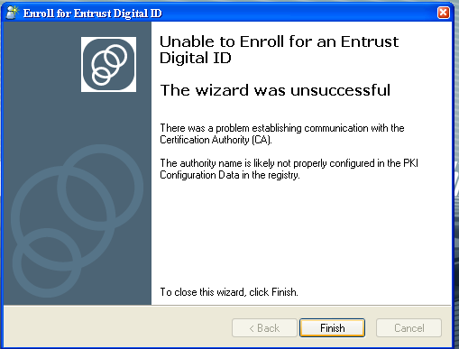

Do không thông mạng với NHNN

Thể hiện
- Hình ảnh
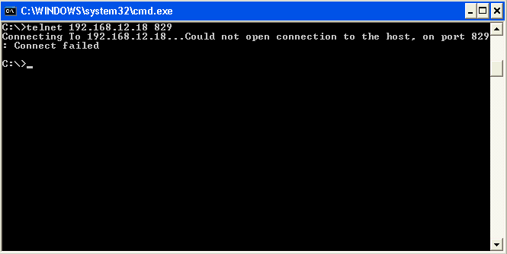

Qui trình kiểm tra và xử lý

ID | Cách xác định, Hướng dẫn kiểm tra | Nguyên nhân | Xử lý tại CI | Xử lý tại Trung tâm
IKEY001 | Kiểm tra đường kết nối tới NHNN | Máy trạm TCTD lấy chứng thư số không thông mạng với máy chủ cấp phát chứng thư số của NHNN. | - Người dùng lấy chứng thư số qua đường kết nối Leaseline hoặc VPN (Megawan, Metronet).  - Ping và Telnet thông đến 2 địa chỉ:  192.168.12.18 (port: 829).  192.168.12.38 (port 389).

Cài đặt phần mềm không chính xác

ID | Cách xác định, Hướng dẫn kiểm tra | Nguyên nhân | Xử lý tại CI | Xử lý tại Trung tâm
IKEY002 | Người sử dụng cài đặt phần mềm iKey 1032 và phần mềm Entrust 9.1 | Người sử dụng cài đặt không đúng phần mềm hỗ trợ | - Remove phần mềm quản lý ikey và phần mềm entrust đã cài trên máy.  - Người dùng truy cập địa chỉ website : http://www.sbv.gov.vn mục Hệ thống chữ ký số và chứng thực số và tải phần mềm quản lý ikey (Ikey Driver) và phần mềm Entrust 9.1 tiến hành cài lại.

Thời gian không đồng nhất

ID | Cách xác định, Hướng dẫn kiểm tra | Nguyên nhân | Xử lý tại CI | Xử lý tại Trung tâm
IKEY003 | Người sử dụng kiểm tra thời gian trên máy trạm lấy chứng thư số có đúng với thời gian thực không. | Thời gian trên máy trạm người sử dụng lấy chứng thư số bị chênh lệch so với thời gian máy chủ cấp phát chứng thư số của NHNN. | - Người dùng tiến hành kiểm tra lại thời gian trên máy nhận chứng thư số (AM, PM, Timezone: Bangkok, hanoi, jakarta)

Lỗi CSP

ID | Cách xác định, Hướng dẫn kiểm tra | Nguyên nhân | Xử lý tại CI | Xử lý tại Trung tâm
IKEY004 | Kiểm tra lại Size iKey khi định dạng đúng giá trị 20024. | Người sử dụng định dạng ikey bị sai kích thước hoặc không định dạng ikey khi lấy chứng thư số. | - Người dùng tiến hành Format và Initials lại iKey, chú ý đặt kích thước theo quy định (cụ thể là size iKey: 20024).

Lỗi TAD_COMM

Đăng nhậpTAD_COMM thông báo lỗi table or view does not exist

Thể hiện
- Hình ảnh
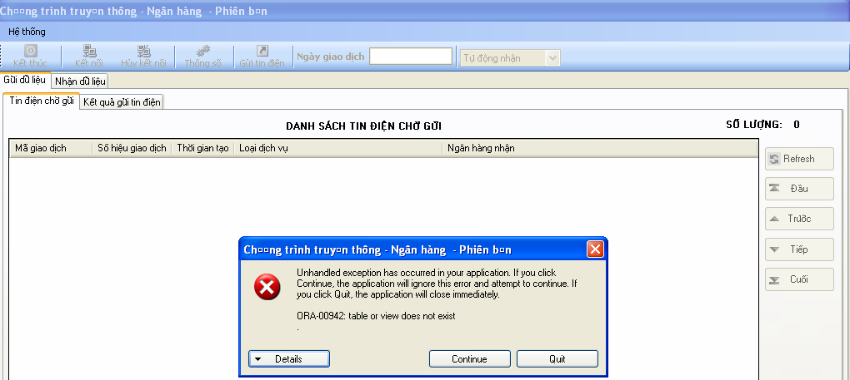
- Log File
Exception Invalid object name ‘tblUSER’

- ULOG

Qui trình kiểm tra và xử lý
ID | Cách xác định, Hướng dẫn kiểm tra | Nguyên nhân | Xử lý tại CI | Xử lý tại Trung tâm
COM001 | Kiểm tra CSDL:  Kiểm tra số lượng bảng của CITAD (CITAD có 74 bảng, CI_GateWay có 13 bảng) | Chưa tạo CSDL cho CITAD  Tạo nhầm CSDL CI_TAD thành CI_Gateway hoặc chưa tạo CSDL | Tạo CSDL cho CITAD
COM001 | Kiểm tra tham số kết nối CSDL | Thiết lập kết nối CSDL đến CITAD nhầm sang CI_Gateway | Thiết lập lại tham số kết nối CSDL đến CITAD
COM001 | Kiểm tra quyền truy cập vào CSDL của người dùng CITAD | Do người dùng CITAD chưa được cấp quyền truy cập vào CSDL | Thiết lập phân quyền cho người dùng CITAD truy cập vào CSDL

Thiết lập kết nối tới CI_WEB thành công nhưng thiết lập kết nối tới CI_Gateway không thành công

Thể hiện
- Hình ảnh

- Log File

Qui trình kiểm tra và xử lý
ID | Cách xác định, Hướng dẫn kiểm tra | Nguyên nhân | Xử lý tại CI | Xử lý tại Trung tâm
COM002 | Kiểm tra Tham số kết nối CSDL | Tham số kết nối CSDL không đúng | Kiểm tra, nhập lại Tham số kết nối CSDL
COM002 | Kiểm tra CSDL CI_Gateway | Chưa tạo CSDL cho CI_Gateway | Kiểm tra, khởi tạo CSDL CI_Gateway (CITAD có 74 bảng, CI_GateWay có 13 bảng)

Đăng nhập TAD_COMM thông báo lỗi“...needs to close” hoặc tự thoát khỏi chương trình

Thể hiện
- Hình ảnh
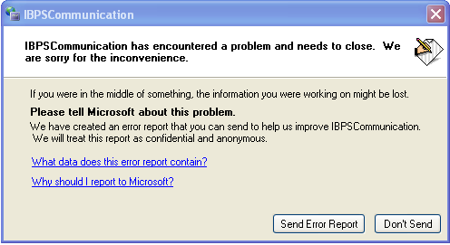
- Log File

- ULOG

Qui trình kiểm tra và xử lý
ID | Cách xác định, Hướng dẫn kiểm tra | Nguyên nhân | Xử lý tại CI | Xử lý tại Trung tâm
COM003 | Kiểm tra Tuxedo | Chưa cài đặt hoặc chưa cấu hìnhđúng Tuxedo client | Cài đặt, cấu hình lại Tuxedo client theo tài liệu hướng dẫn cài đặt

Dialup không thành công. Lỗiđăng kýthư việnlDialupdùng quay số dialup

Thể hiện
- Hình ảnh
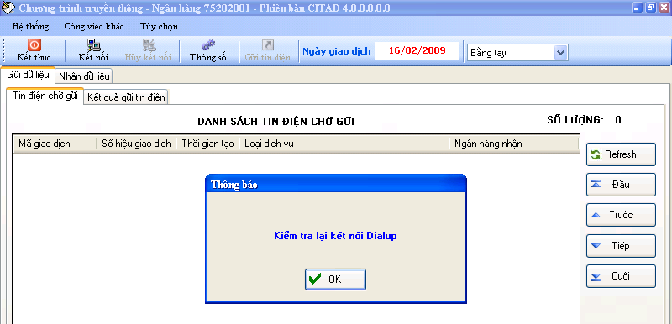
- Log File
[2009-02-17 15:39:51][x4.] [subDisConnectRPC2] [System.MissingMethodException: Method not found: 'Boolean Dialup._LDialup.Disconnect_PPP(System.String)'. at IBPSCommunication.LDial.Hangup(String sEntryName) at IBPSCommunication.frmCommunication.fcnDisconnectDevice()

- ULog

Qui trình kiểm tra và xử lý
ID | Cách xác định, Hướng dẫn kiểm tra | Nguyên nhân | Xử lý tại CI | Xử lý tại Trung tâm
COM004 | Kiểm tra logfile | Lỗi đăng ký thư viện dùng quay số dialup (không khởi tạo được thư viện ldialup) | Yêu cầu CI thực hiện lại bước VIII.6 Cấu hình thông số cho COMMUNICATION trong hướng dẫn cài đặt

Dial up thành công, không ping được server

Thể hiện
- Hình ảnh
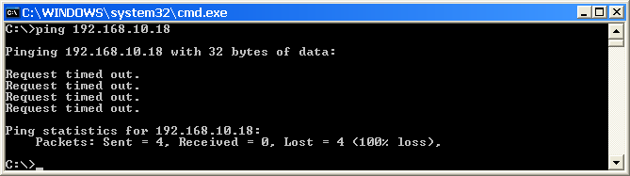
- Log File

Qui trình kiểm tra và xử lý
ID | Cách xác định, Hướng dẫn kiểm tra | Nguyên nhân | Xử lý tại CI | Xử lý tại Trung tâm
COM005 | Yêu cầu CI đọc lại địa chỉ kết nối 1,2 hoặc chụp màn hình cấu hình tham số truyền nhận “Thông số” của TAD_COMM | Lỗi đường truyền |  | Kiểm tra đường truyền
COM005 |  | Sai địa chỉ IP, port kết nối | Sửa lại địa chỉ IP, port kết nối

Dial up, ping thành công, Không telnet được đến IP:Port của Server

Thể hiện
- Hình ảnh
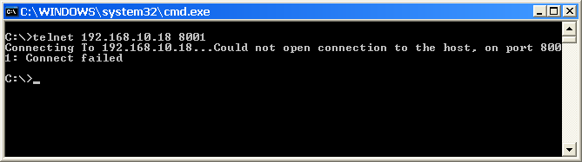

- Log File

Qui trình kiểm tra và xử lý
ID | Cách xác định, Hướng dẫn kiểm tra | Nguyên nhân | Xử lý tại CI | Xử lý tại Trung tâm
COM006 | Yêu cầu CI đọc lại địa chỉ kết nối 1,2 hoặc chụp màn hình cấu hình tham số ở chức năng “Hệ thống/Tham số hệ thống” của TAD_COMM | Sai IP, port | Nhập lại IP, Port
COM006 | Chụp màn hình telnet đến server  Nếu telnet không thành công | Chưa cấp dịch vụ telnet cho CI | Kết nối lại sau khi đã sửa từ TTXL | Kiểm tra, Cấp dịch vụ telnet cho CI

Telnet, Ping thành công, không kết nối được

Thể hiện
- Hình ảnh
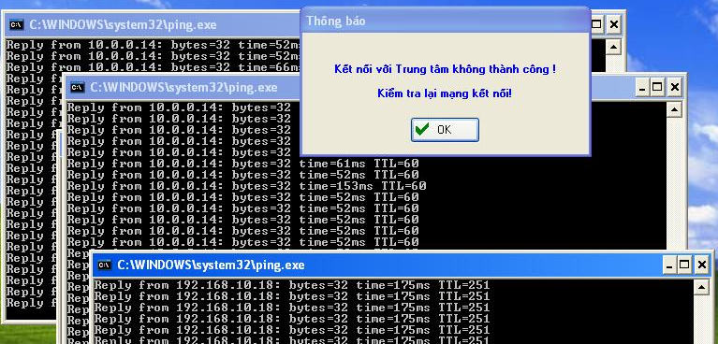
- Log File

Qui trình kiểm tra và xử lý
ID | Cách xác định, Hướng dẫn kiểm tra | Nguyên nhân | Xử lý tại CI | Xử lý tại Trung tâm
COM007 | Kiểm tra Version Tuxedo hiện tại ở CI, kiểm tra cấu hình Tuxedo  Yêu cầu CI gửi file ULOG.* trong thư mục cài đặt Tuxedo | Cài đặt sai version Tuxedo | Remove và cài đặt lại | Kiểm tra thiết lập thông số cho CI  Test kết nối của CI
COM007 |  | Xung đột do sử dụng nhiều version Tuxedo | Remove các version và cài đặt lại | Kiểm tra thiết lập thông số cho CI  Test kết nối của CI
COM007 | Sau khi dialup thành công kiểm tra có kết nối đượcCSDL không? | Do route add sai | Sửa lại | Kiểm tra thiết lập thông số cho CI  Test kết nối của CI
COM007 |  | Lỗi cài đặt driver modem | Cài lại hoặc thay modem mới | Kiểm tra thiết lập thông số cho CI  Test kết nối của CI
COM007 | CI sử dụng số của mạng Viettel | CI sử dụng số của mạng Viettel | Thử thay thuê bao của VNPT | Kiểm tra thiết lập thông số cho CI  Test kết nối của CI

Ping, Telnet thành công, không kết nối được (Sai thông số)

Thể hiện
- Hình ảnh
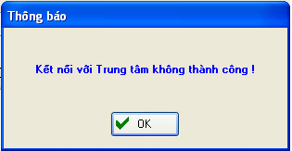

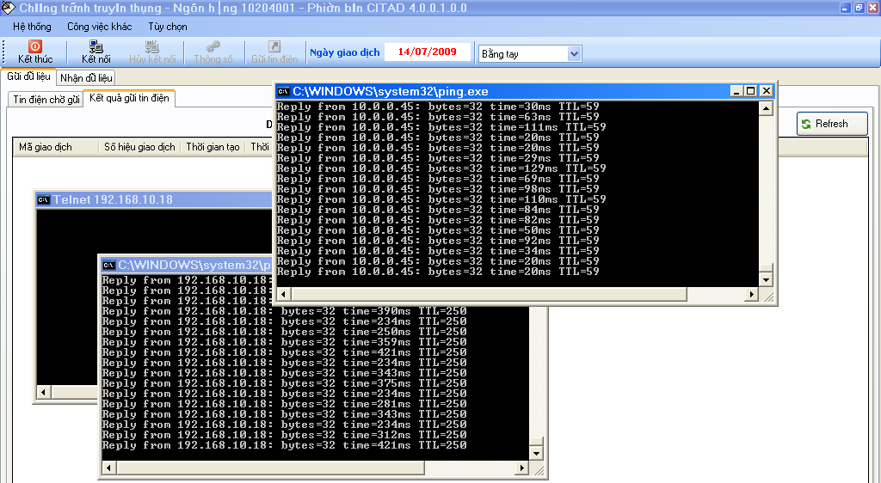
- Log File
[2009-05-21 07:23:12][x5.] [ibps_init] [TPEPERM - bad permissions]
[2009-05-21 08:21:46][x5.] [ibps_init] [TPEPERM - bad permissions]

Qui trình kiểm tra và xử lý
ID | Cách xác định, Hướng dẫn kiểm tra | Nguyên nhân | Xử lý tại CI | Xử lý tại Trung tâm
COM008 | Lấy thông số iKey: Serial  Lấy thông số ngân hàng | Sai thông số ngân hàng | Nhập lại thông số | Kiểm tra thông số của CI
COM008 | Lấy thông số iKey: Serial  Lấy thông số ngân hàng | Sai chứng chỉ truyền nhận | Chọn sử dụng đúng chứng chỉ | Kiểm tra chứng chỉ truyền nhận
COM008 | Lấy thông số iKey: Serial  Lấy thông số ngân hàng | Chứng chỉ của người Truyền thông chưa được đồng bộ từ NPSC xuống RPC | Kết nối lại sau khi Chứng chỉ được đồng bộ | Kiểm tra đồng bộ chứng chỉ truyền nhận từ NPSC xuống RPC
COM008 | Lấy thông số iKey: Serial  Lấy thông số ngân hàng | Chứng chỉ của người Truyền thông hết hạn |  | Kiểm tra chứng chỉ truyền nhận
COM008 | Lấy thông số ngân hàng  Kiểm tra dialup, Ping, Telnet, ftp đến RPC | Do lỗi thiết lập mạng route cho CI kết nối từ NHNN Tỉnh không đến đúng RPC mà CI kết nối. | Kết nối lại | Kiểm tra log kết nối của CI tại RPC để xác định có đúng RPC không.
COM008 |  | CI chưa được cập nhật tham gia trực tiếp | Kết nối lại sau khi thông báo cho phòng QLTT để cập nhật tình trạng | Cung cấp dịch vụ, cập nhật tình trang cho CI được tham gia trực tiếp

Lỗi phần mềm Tuxedo

Thể hiện
- Hình ảnh

- Log File

[2009-05-21 15:21:33] [subConnectRPC] [System.DllNotFoundException: Unable to load DLL 'libwsc.dll': The specified module could not be found. (Exception from HRESULT: 0x8007007E)
at Bea.Tuxedo.Interops.TuxedoATMInterop._tmget_tpurcode_addr()
at Bea.Tuxedo.Interops.TuxedoATMInterop.gettpurcode()
at Bea.Tuxedo.ATMI.TPException.tpurcode()
at Common.mdlIBPS_Tux.ibps_init(objMESSAGE obj)
at IBPSCommunication.frmCommunication.subConnectRPC()]

- ULOG
095448.MINHIPCAS!?proc.3864.4004.0: 04-23-2009: Tuxedo Version 9.1, 32-bit
095448.MINHIPCAS!?proc.3864.4004.0: GP_CAT:1591: INFO: License file c:\tuxedo9.1\udataobj\lic.txt not found
095451.MINHIPCAS!?proc.3864.4004.0: LIBTUX_CAT:6242: ERROR: Invalid user password
095451.MINHIPCAS!?proc.3864.4004.0: LIBWSC_CAT:2005: ERROR: gssapi function returned failure -3003

Hoặc
093427.CI-TAD!?proc.3404.308.0: LIBWSC_CAT:1037: ERROR: Network message receive failure
093427.CI-TAD!?proc.3404.308.0: LIBWSC_CAT:2003: ERROR: Unable to get reply to gssapi token message
093528.CI-TAD!?proc.3404.308.0: LIBWSC_CAT:1055: ERROR: Unable to establish WSL connection
093528.CI-TAD!?proc.3404.308.0: LIBWSC_CAT:1027: ERROR: Unable to connect to WSH
093528.CI-TAD!?proc.3404.308.0: LIBWSC_CAT:1020: ERROR: Unable to obtain authentication level
Hoặc
[2009-04-22 08:45:18][x5.] [subConnectRPC] [System.EntryPointNotFoundException: Unable to find an entry point named '_tmget_tpurcode_addr' in DLL 'libwsc.dll'. at Bea.Tuxedo.Interops.TuxedoATMInterop._tmget_tpurcode_addr()

Qui trình kiểm tra và xử lý
ID | Cách xác định, Hướng dẫn kiểm tra | Nguyên nhân | Xử lý tại CI | Xử lý tại Trung tâm
COM009 | Kiểm tra cài đặt, thiết lập cấu hình Tuxedo | Thiết lập cấu hình Tuxedo sai  Tuxedo cài đặt lỗi | Cài đặt lại, thiết lập cấu hình Tuxedo | Không phải xử lý

Không hiển thị chức năng thiết lập tham số cho Gate way

Thể hiện
- Hình ảnh
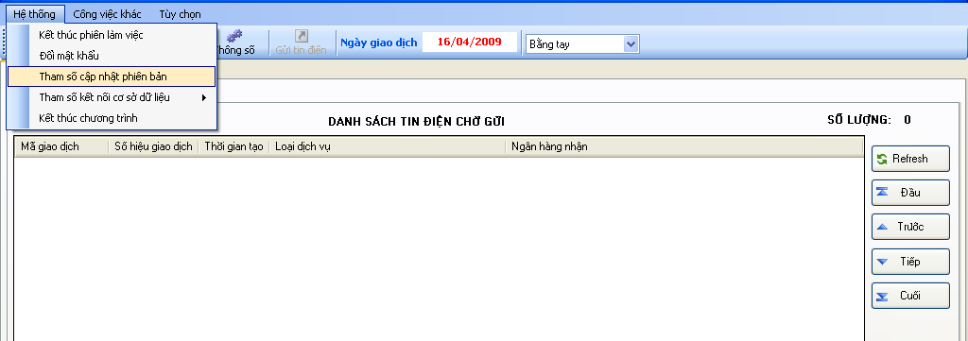
- Log File

- ULOG

Qui trình kiểm tra và xử lý
ID | Cách xác định, Hướng dẫn kiểm tra | Nguyên nhân | Xử lý tại CI | Xử lý tại Trung tâm
COM010 |  | CI_WEB chưa thiết lập sử dụng CI_Gateway | Thiết lập sử dụng CI_Gateway trong chức năng Thông tin hệ thống ngân hàng của CI_WEB sau đó chạy lại chương trình TAD_COMM

Kết nối với TTXL không thành công thông báo: Không tồn tại ngân hàng kết nối

Thể hiện
- Hình ảnh

- Log File

- ULOG

Qui trình kiểm tra và xử lý
ID | Cách xác định, Hướng dẫn kiểm tra | Nguyên nhân | Xử lý tại CI | Xử lý tại Trung tâm
COM011 | Kiểm tra thông số ngân hàng  Kiểm tra chứng chỉ được câp phát có đúng là chứng chỉ truyền nhận không? | 1. Thiết lập thông số ngân hàng chưa chính xác (MãNH, Mã cài đặt, mã TTXL, TAD_ID)  2. Sốđiện thoại kết nối không đúng (kết nối vào RPC khác) | 1. Kiểm tra, thiết lập thông số ngân hàng  2. Kiểm tra lại sốĐT kết nối đúng địa bàn (số tại NHNN Tỉnh) | Kiểm tra kết nối của CI trong bảng Session_History, Log kết nối

Kết nối với TTXL không thành công: mã lỗi 2334 – Chưa đăng ký mã thực thể truyền nhận

Thể hiện
- Hình ảnh

- Log File

- ULOG

Qui trình kiểm tra và xử lý
ID | Cách xác định, Hướng dẫn kiểm tra | Nguyên nhân | Xử lý tại CI | Xử lý tại Trung tâm
COM012 | Kiểm tra thông số ngân hàng  Kiểm tra chứng chỉ được câp phát có đúng là chứng chỉ truyền nhận không? | 1. CI chọn sử dụng chứng chỉ không được phép truyền nhận | 1. Kiểm tra lại thông tin IKey được phép truyền nhận | Kiểm tra chứng chỉ được phép truyền nhận
COM012 |  | 2. Do mới nhận chứng chỉ số nên chứng chỉ chưa đượcđồng bộ từ hệ thống CA sang IBPS  3. Chưa đăng ký Ikey truyền nhận trên TTXL | Chờ một khoảng thời gian (khoảng 30 phút) sau đó kết nối lại nếu vẫn không được: Gọiđiện cho phòng QLTT, cung cấp thông tin chứng chỉđể kiểm tra | Kiểm tra đồng bộ chứng chỉ từ NPSC xuống các RPC

CI kết nối không thành công báo: “không tồn tại phiên làm việc”

Thể hiện
- Hình ảnh

- Log File

- ULOG

Qui trình kiểm tra và xử lý
ID | Cách xác định, Hướng dẫn kiểm tra | Nguyên nhân | Xử lý tại CI | Xử lý tại Trung tâm
COM013 |  | Tiến trình của dịch vụ cho CI đang kết nối bị treo hoặcđã bị giải phóng | Khởi động lại chương trình. Chờ một thời gian khoảng 10 phút thì kết nối lại

Gửi giao dịch đi lỗi, Res_Code trả về 2326 Lỗi dịch vụ xác thực

Thể hiện
- Hình ảnh
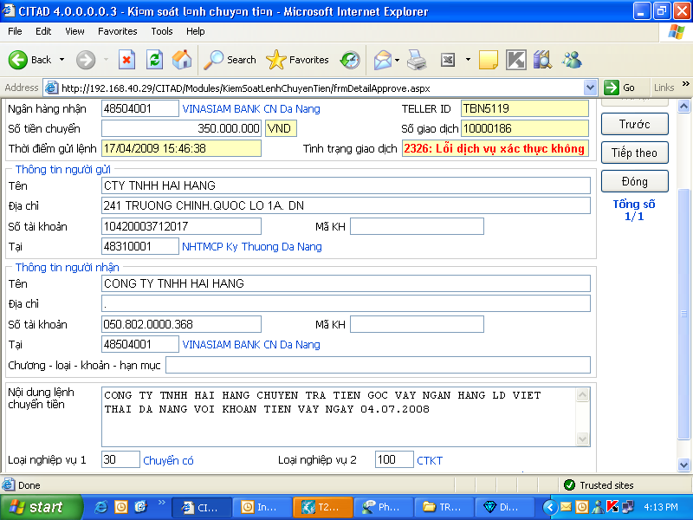
- Log File

- ULOG

Qui trình kiểm tra và xử lý
ID | Cách xác định, Hướng dẫn kiểm tra | Nguyên nhân | Xử lý tại CI | Xử lý tại Trung tâm
COM014 |  | Trong quá trình kiểm tra chữ ký điện tử của giao dịch tại TTXL máy chủ của TTXL mất kết nối với máy chủCA nên không xác thực được chữ ký. | Gửi lại giao dịch | Kiểm tra kết nối với LDAP

Gửi giao dịchđi báo lỗi “Sai ngày giao dịch”

Thể hiện
- Hình ảnh
- Log File
- ULOG

Qui trình kiểm tra và xử lý
ID | Cách xác định, Hướng dẫn kiểm tra | Nguyên nhân | Xử lý tại CI | Xử lý tại Trung tâm
COM015 | Kiểm tra ngày giao dịch và ngày làm việc | Chưa khởi tạo ngày mới tại TTXL | Sử dụng chức năng Giao dịch đi/Lệnh chuyển tiền đi chờ xử lý để gửi lại giao dịch
COM015 | Kiểm tra ngày giao dịch và ngày làm việc | Sai ngày giao dịch so với ngày làm việc | Lập lại lệnh đúng ngày làm việc

Gửi giao dịchđi được thông báo “Chuẩn bị đầu ngày”

Thể hiện
- Hình ảnh

Qui trình kiểm tra và xử lý
ID | Cách xác định, Hướng dẫn kiểm tra | Nguyên nhân | Xử lý tại CI | Xử lý tại Trung tâm
COM016 |  | Hệ thốngđang khởi tạođầu ngày mới | Sử dụng chức năng Giao dịch đi/Lệnh chuyển tiền đi chờ xử lýđể gửi lại giao dịch

Gửi giao dịchđi báo lỗi “Không gửi được giao dịch”

Thể hiện
- Hình ảnh
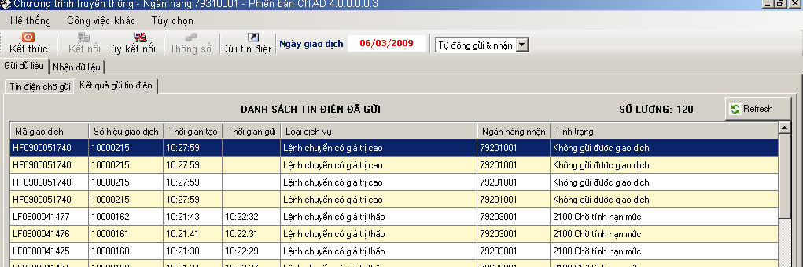
- Log File
- ULOG

Qui trình kiểm tra và xử lý
ID | Cách xác định, Hướng dẫn kiểm tra | Nguyên nhân | Xử lý tại CI | Xử lý tại Trung tâm
COM017 | Kiểm tra phiên bản đang sử dụng | 1. Phiên bản cũ: Nội dụng của giao dịch có một số ký tự đặc biệt trùng với từ khóa của TTXL nên không xử lý được các giao dịch này | Tạo lại giao dịch, loại bỏ các ký tự đặc biệt  Cập nhật phiên bản mới và gửi lại giao dịch

Gửi giao dịchđi báo lỗi ”2304 : Lỗi chữ ký điện tử người ký duyệt ”

Thể hiện
- Hình ảnh
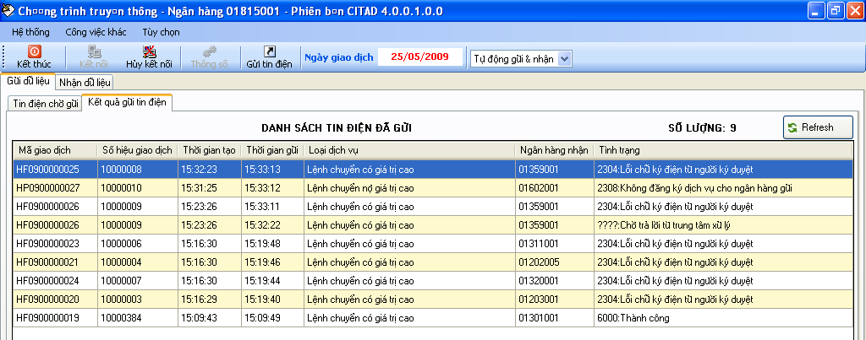
- Log File

- ULOG

Qui trình kiểm tra và xử lý
ID | Cách xác định, Hướng dẫn kiểm tra | Nguyên nhân | Xử lý tại CI | Xử lý tại Trung tâm
COM018 | Kiểm tra quá trình kiểm soát giao dịch có mở trên nhiều TAB không, có sử dụng nhiều chứng chỉ trên 01 máy không? | Do CI mở nhiều TAB và sử dụng nhiều chứng chỉ để duyệt các giao dịch khác nhau | Tạo lại giao dịch mới, không được sử dụng nhiều tab để kiểm soát giao dịch  Cập nhật lại phiên bản CITAD mới
COM018 | Kiểm tra Windows phiên bản nào | Có thể do sử dụng Windows phiên bản không phải là bản tiếng Anh (Tiếng Trung, Hàn...) duyệt giao dịch có tiếng Việt có dấu dẫn đến chữ ký tạo ra lỗi | Sử dụng Windows phiên bản tiếng Anh để ký duyệt
COM018 |  | Conflict với chương trình Dự trữ bắt buộc (NHNN) | Cập nhật lại phiên bản CITAD mới, cập nhật lại chương trình Dự trữ bắt buộc

Yêu cầu nhận dữ liệu từ điển không thành công

Thể hiện
- Hình ảnh
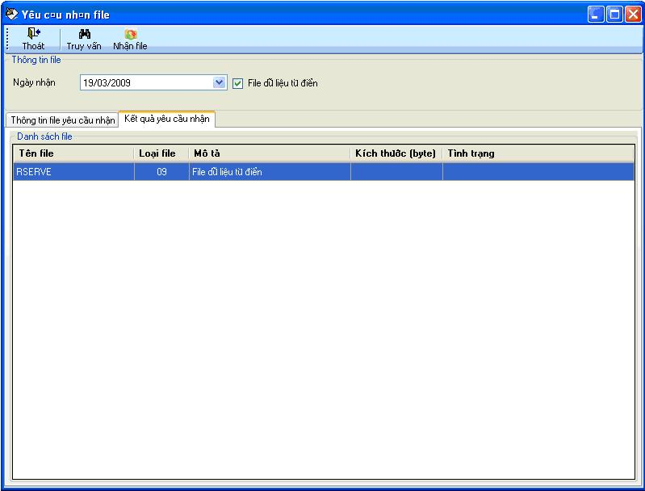
- Log File

- ULOG

Qui trình kiểm tra và xử lý
ID | Cách xác định, Hướng dẫn kiểm tra | Nguyên nhân | Xử lý tại CI | Xử lý tại Trung tâm
COM019 | Kiểm tra thông số ngân hàng | Thông số ngân hàng chưa chính xác | Kiểm tra, nhập lại thông số CI | Kiểm tra log kết nối của CI  Kiểm tra dịch vụ Yêu cầu nhận dữ liệu từ điển tại TTXL
COM019 | Kiểm tra ngày làm việc | Ngày làm việc không đúng | Thiết lập lại ngày làm việc sau đó yêu cầu nhận lại dữ liệu từ điển

Kết nối thành công Sai phiên bản nên không nhận được file TPENOENT

Thể hiện
- Hình ảnh

- Log File
[2009-04-21 10:39:37] [ibps_connect32] [RF_SFA_0201001] [TPENOENT - no entry found]
[2009-04-21 10:39:37] [mdlFtCiRpc.fcnReceiveFile] [Chua khoi dong dich vu truyen file]

Qui trình kiểm tra và xử lý
ID | Cách xác định, Hướng dẫn kiểm tra | Nguyên nhân | Xử lý tại CI | Xử lý tại Trung tâm
COM020 | Kiểm tra Log file, Kiểm tra phiên bản của TAD_WEB | Sử dụng phiên bản cũ | Cập nhật phiên bản mới từ trang Web của NHNN

Chưa được cấp dịch vụ FTP tại TTXL

Thể hiện
- Hình ảnh
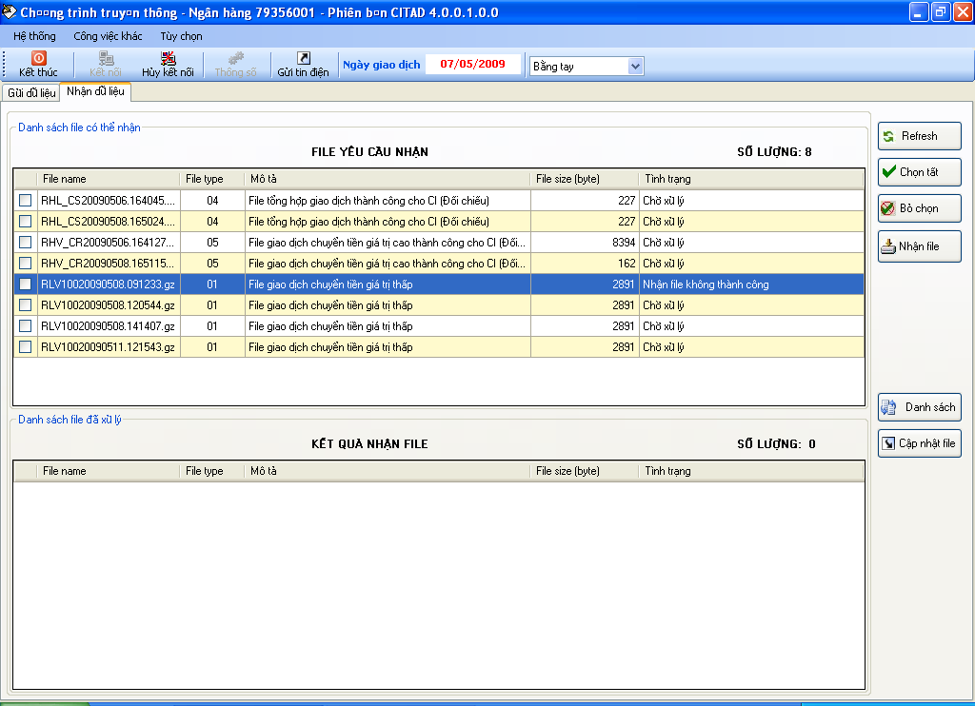
- Log File
[2009-04-23 13:55:47][x5.] [mdlFtCiRpc.fcnReceiveFile] [Chua khoi dong dich vu truyen file]
[2009-04-23 13:55:48][x5.] [ibps_connect32] [RF_SFA_0201001] [TPELIMIT - a system limit has been reached]

Hoặc
[2009-04-20 10:24:05][x5.] [ibps_call32] [APP-ERR] [RF_SFN_0102001] [TPESVCFAIL - application level service failure]

- ULOG

Qui trình kiểm tra và xử lý
ID | Cách xác định, Hướng dẫn kiểm tra | Nguyên nhân | Xử lý tại CI | Xử lý tại Trung tâm
COM021 | Y/c CI Thử lệnh ftp vào TTXL | Chưa được cấp dịch vụ FTP | Thông báo lỗi cho phòng QLTT để xử lý sau đó Kết nối nhận lại file | Kiểm tra, Cấp dịch vụ FTP cho CI
COM021 |  | Tại CI đặt tường lửa bảo vệ | Mở tường lửa bảo vệ

Chưa được cấp quyền truy cập vào thư mục tương ứng với NH tại TTXL

Thể hiện
- Hình ảnh
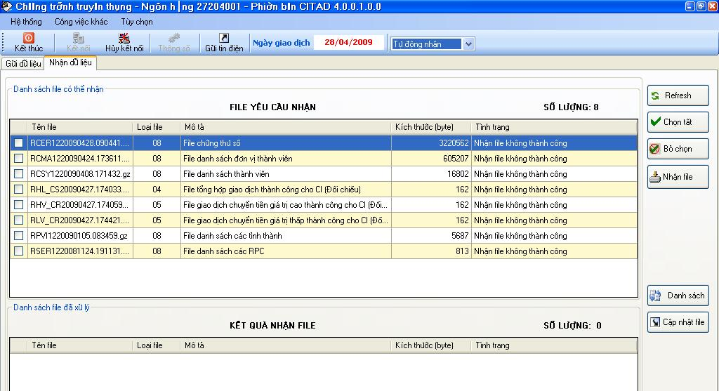
- Log File
[2009-05-08 14:48:25][x5.] [ibps_init] [TPESYSTEM - internal system error]
[2009-05-08 15:13:25][x5.] [Loi sai serverdir: RLV10020090508.091233.gz /WORK/mailbox/79356001 -18]
[2009-05-08 15:13:28][x5.] [Loi sai serverdir: RLV10020090508.120544.gz /WORK/mailbox/79356001 -18]
[2009-05-08 15:13:31][x5.] [Loi sai serverdir: RLV10020090508.141407.gz /WORK/mailbox/79356001 -18]

Hoặc
[2009-02-24 09:57:10][x4.] [Loi download file: RHV10020090220.105636.gz -22]
[2009-02-24 09:58:10][x4.] [ibps_term] [Exception] [TPESYSTEM - internal system error]
[2009-02-24 09:58:10][x4.] [ibps_call32] [APP-ERR] [RF_UFA_0102001] [TPESYSTEM - internal system error]
[2009-02-24 09:59:33][x4.] [Loi thiet lap mode B: RLV11020090220.141243.gz -1]
[2009-02-24 09:59:34][x4.] [Loi sai serverdir: RLV11020090220.143651.gz /WORK/mailbox/97204002 -15]
[2009-02-24 10:01:03][x4.] [Loi download file: RLV11020090219.102132.gz -22]
- ULOG

Qui trình kiểm tra và xử lý
ID | Cách xác định, Hướng dẫn kiểm tra | Nguyên nhân | Xử lý tại CI | Xử lý tại Trung tâm
COM022 | Kiểm tra quyền truy cập vào thư mục tương ứng với NH tại TTXL | Chưa được cấp quyền truy cập vào thư mục tương ứng với NH tại TTXL | Thông báo lỗi cho phòng QLTT để xử lý sau đó Kết nối nhận lại file | Cấp quyền truy cập vào thư mục tương ứng với NH

Nhận file thành công nhưng không cập nhật được dữ liệu

Thể hiện
- Hình ảnh
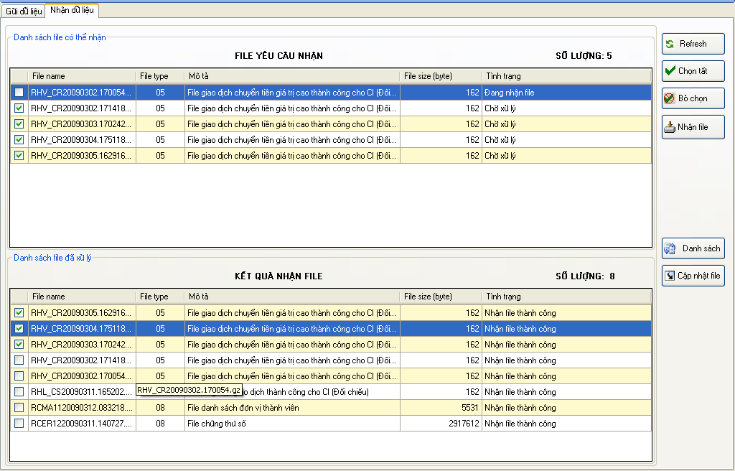
- Log File
Log File
Lỗi 1:
[2009-04-24 14:20:49] [frmLogin.Page_Load]cannot open connection
[2009-04-24 14:20:56] [CITAD.Core.DataAccess.fcnExecQuery]cannot open connection

Lỗi 2:
[2009-04-24 09:03:43][x5.] [DAL.Connect] [An error has occurred while establishing a connection to the server. When connecting to SQL Server 2005, this failure may be caused by the fact that under the default settings SQL Server does not allow remote connections. (provider: Named Pipes Provider, error: 40 - Could not open a connection to SQL Server)]
[2009-04-24 10:19:28][x5.] [ibps_init] [TPEPERM - bad permissions]
[2009-02-09 08:37:00][x4.] [CommonUsing.fcnGetDate] [Conversion from string "" to type 'Integer' is not valid.]
[2009-02-09 09:57:34][x4.] [Value cannot be null. Parameter name: array]

- ULOG

Qui trình kiểm tra và xử lý
ID | Cách xác định, Hướng dẫn kiểm tra | Nguyên nhân | Xử lý tại CI | Xử lý tại Trung tâm
COM023 | Gửi, kiểm tra log file | Sau khi nhận file về bị mất kết nối với database nên không cập nhật được DL đến | Kiểm tra kết nối database  Nhận lại file
COM023 |  | Đường truyền lỗi  Chưa nhận được file vật lý | Thông báo lỗi cho phòng QLTT để xử lý sau đó Yêu cầu Nhận lại file

Lỗi cập nhật file chứng chỉ số

Thể hiện
- Hình ảnh
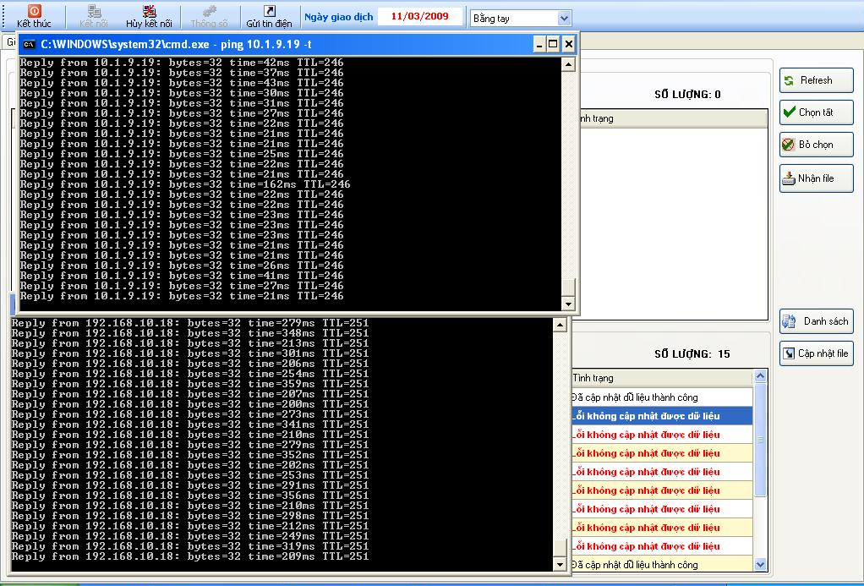
- Log File

- ULOG

Qui trình kiểm tra và xử lý
ID | Cách xác định, Hướng dẫn kiểm tra | Nguyên nhân | Xử lý tại CI | Xử lý tại Trung tâm
COM024 | Yêu cầu CI kiểm tra CSDL | Lỗi bước tạo Database Schema Khi khởi tạo cấu trúc CSDL: Tạo nhầm CSDL cho CI_GateWay vào CITAD | Kiểm tra, tạo lại Database Schema và khởi tạo cấu trúc CSDL cho CITAD và CI_GateWay (CITAD có 74 bảng, CI_GateWay có 13 bảng) | Cho CI nhận lại file GD

Lỗi cập nhật file DS đơn vị thành viên lỗi

Thể hiện
- Hình ảnh
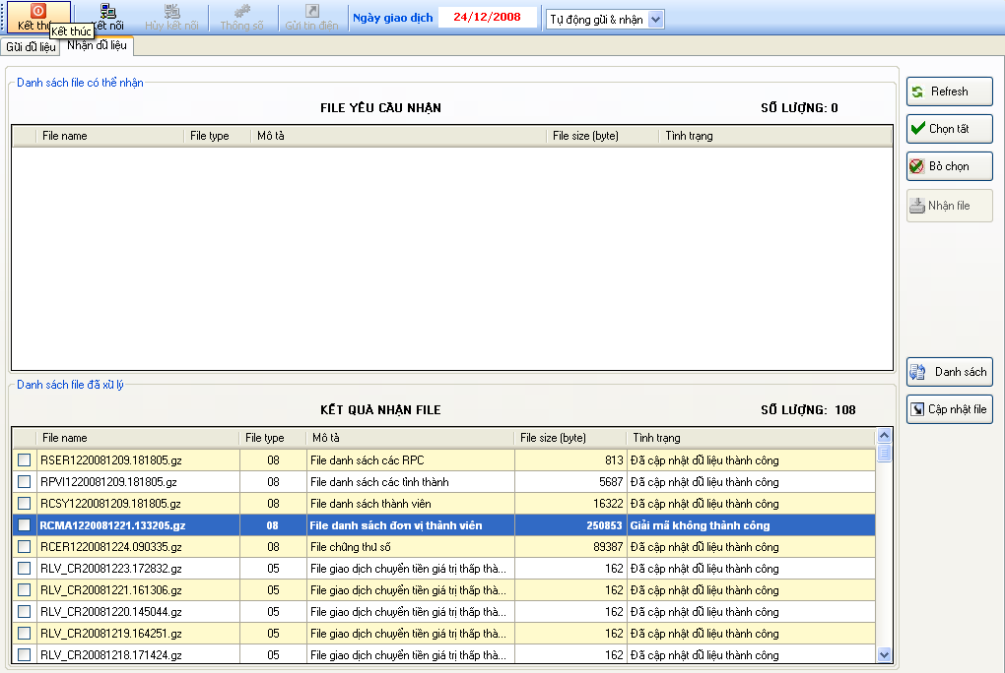
- Log File

- ULOG

Qui trình kiểm tra và xử lý
ID | Cách xác định, Hướng dẫn kiểm tra | Nguyên nhân | Xử lý tại CI | Xử lý tại Trung tâm
 | Kiểm tra file giao dịch trong thư mục:  …/IbpsCommunication/ FileError | Quá trình nhận file không thành công hoặc lỗi dẫn đến không giải mã được dữ liệu | Nhận lại file dữ liệu | Cho CI nhận lại file GD

Nhận file giao dịch đến, cập nhật thành công nhưng không hiển thị giao dịch

Thể hiện
- Hình ảnh

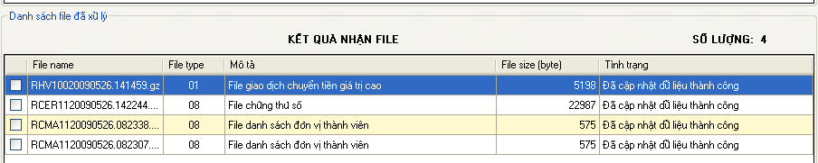

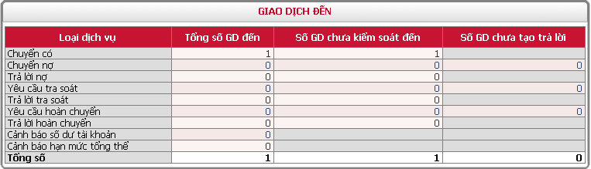

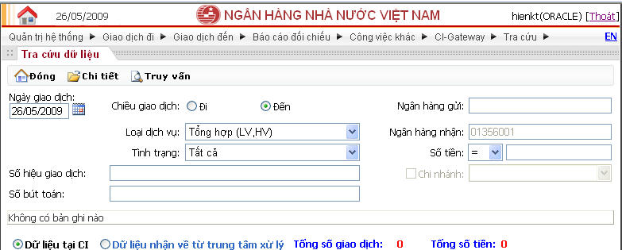

- Log File

- ULOG

Qui trình kiểm tra và xử lý
ID | Cách xác định, Hướng dẫn kiểm tra | Nguyên nhân | Xử lý tại CI | Xử lý tại Trung tâm
COM026 | CI có sửa chương trình không?  yêu cầu gửi log file, hình ảnh lỗi | 1. CI Ghost lại máy vì vậy Database không có mã ngân hàng gửi  2. Chưa có mã ngân hàng gửi tại CI | Yêu cầu nhận lại dữ liệu từ điển sau đó cập nhật lại file giao dịch đến

Nhận file giao dịch đến bị lặp đi lặp lại

Thể hiện
- Hình ảnh
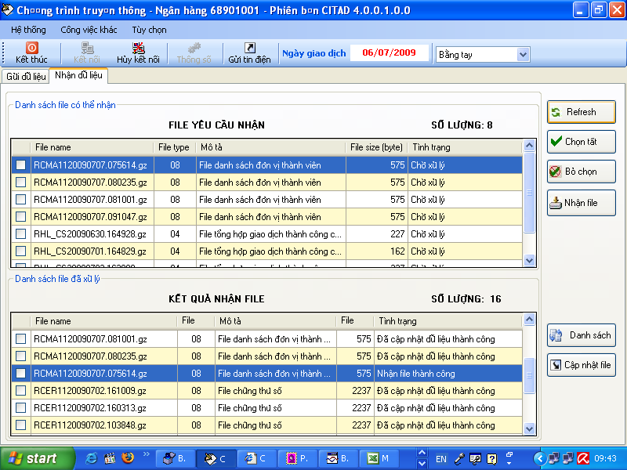
- Log File
[2009-07-07 09:30:47][x5.] [ibps_term] [Exception] [TPESYSTEM - internal system error]
[2009-07-07 09:35:07][x5.] [ibps_call32] [APP-ERR] [RF_SLA_0201002] [TPESYSTEM - internal system error]
[2009-07-07 09:35:07][x5.] [mdlFtCiRpc.fcnReceiveFileList] [ham call service RF_SLA_0201001 khong thanh cong]
[2009-07-07 09:35:09][x5.] [mdlFtCiRpc.fcnReceiveFileList] [ham call service RF_SLA_0201001 khong thanh cong]
- ULOG

Qui trình kiểm tra và xử lý
ID | Cách xác định, Hướng dẫn kiểm tra | Nguyên nhân | Xử lý tại CI | Xử lý tại Trung tâm
COM027 | Gửi log file, hình để kiểm tra | TTXL chưa cấp quyền gọi service cập nhật tình trạng nhận file cho CI | Nhận lại file giao dịch sau khi TTXL đã xử lý | Cấp thêm quyền gọi service cập nhật tình trạng nhận file cho CI

Lỗi kết nối với TTXLphiên bản SQL Server

Thể hiện

- Log File
Lỗi 1:
[2009-04-24 14:20:49] [frmLogin.Page_Load]cannot open connection
[2009-04-24 14:20:56] [CITAD.Core.DataAccess.fcnExecQuery]cannot open connection

Lỗi 2:
[2009-04-24 09:03:43][x5.] [DAL.Connect] [An error has occurred while establishing a connection to the server. When connecting to SQL Server 2005, this failure may be caused by the fact that under the default settings SQL Server does not allow remote connections. (provider: Named Pipes Provider, error: 40 - Could not open a connection to SQL Server)]
[2009-04-24 10:19:28][x5.] [ibps_init] [TPEPERM - bad permissions]
[2009-02-09 08:37:00][x4.] [CommonUsing.fcnGetDate] [Conversion from string "" to type 'Integer' is not valid.]
[2009-02-09 09:57:34][x4.] [Value cannot be null. Parameter name: array]

- ULOG

Qui trình kiểm tra và xử lý
ID | Cách xác định, Hướng dẫn kiểm tra | Nguyên nhân | Xử lý tại CI | Xử lý tại Trung tâm
COM028 | B1: Tạo dialup đến TTXL, sau khi kết nối thành công thực hiện  B2: Thử kết nối với CSDL | Không kết nối được Database nên lấy thông số CI không được | Kiểm tra kết nối Database tại CI  Kiểm tra lại việc thiết lập CSDL SQL Server 2005 theo cơ chế cho phép máy trạm truy cập vào theo cả IP và Host Name

Chưa sử dụng phiên bản mới

Thể hiện

- Log File
[2009-01-21 11:03:45][x4.] [KHông cập nhật được tình trạng gửi giao dịch: MSGKEY:101001]
[2009-01-21 11:03:55][x4.] [DBTools.DAL.ExecNonQuery] [UPDATE TBLMESSAGE_QUEUE SET PROCESS = 'P', SD_TIME='20090121110354', RESPONSE_CODE = '????' WHERE MSG_KEY= 'LF0900003603' ...] [ORA-01756: quoted string not properly terminated

[2009-04-17 16:18:50] [DBTools.DAL.ExecNonQueryRecord] [Update TBLTRANSACTIONMSG_GTW set where TRX_DATE = '20090415' and RELATION_NO = 'THK09105' and O_CI_CODE = '48310001' and TYPE_FLAG = '1'] [ORA-01747: invalid user.table.column, table.column, or column specification]

- ULOG

Qui trình kiểm tra và xử lý
ID | Cách xác định, Hướng dẫn kiểm tra | Nguyên nhân | Xử lý tại CI | Xử lý tại Trung tâm
COM029 | Kiểm tra thông tin phiên bản | CI chưa sử dụng phiên bản mới | Cập nhật lại phiên bản mới

Không gọi được Service RL_CFN_0100001

Thể hiện

- Log File
[2009-03-24 14:21:22] [ibps_call32] [APP-ERR] [RL_CFN_0100001] [TPETIME - timeout occured]
[2009-03-24 14:21:22] [Khong ket noi duoc voi Service:RL_CFN_0100001]
- ULOG

Qui trình kiểm tra và xử lý
ID | Cách xác định, Hướng dẫn kiểm tra | Nguyên nhân | Xử lý tại CI | Xử lý tại Trung tâm
COM030 | Kiểm tra log file TAD_COMM | Không call được Service :RL_CFN_0100001 | Yêu cầu TTXL kiểm tra service :RL_CFN_0100001  Kết nối lại sau khi TTXL kiểm tra | TTXL kiểm tra sự hoạt động của Service

Lỗi TAD_Gateway

Sai R_CI_CODE

Thể hiện
- Hình ảnh
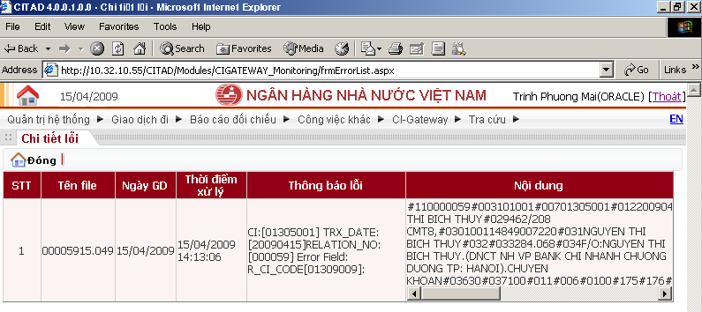
Hình 1
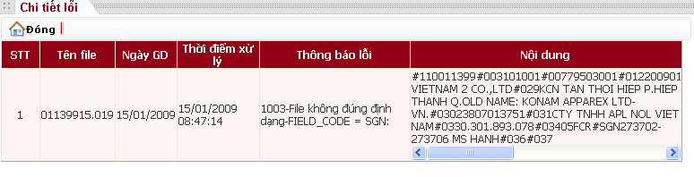
Hình 2
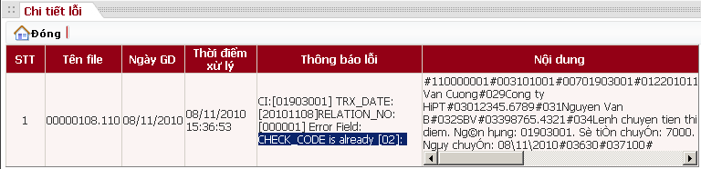
Hình 3: Import trùng giao dịch
- Log File

Qui trình kiểm tra và xử lý
ID | Cách xác định, Hướng dẫn kiểm tra | Nguyên nhân | Xử lý tại CI | Xử lý tại Trung tâm
GTW001 | Hình 1, 2: Kiểm tra dữ liệu import, kiểm tra chi tiết mã lỗi giao dịch qua chức năng Theo dõi giao dịch qua Gate way | Sai DL trường SGN: trường SGN Không được định nghĩa trong xử lý | Sửa lại đúng định dạng của file dùng import qua Gate way | Không phải xử lý
GTW001 | Hình 3: Import trùng giao dịch (trùng số bút toán) | Đã import giao dịch rồi nhưng CI xóa giao dịch đi tại TAD_WEB sau đó import lại giao dịch đó | Import giao dịch có số bút toán mới | Không phải xử lý

Lỗi TAD_WEB

Đăng nhập CITAD lần đầu thông báo lỗi “HTTP 500 Internal Server Error”

Thể hiện
- Hình ảnh
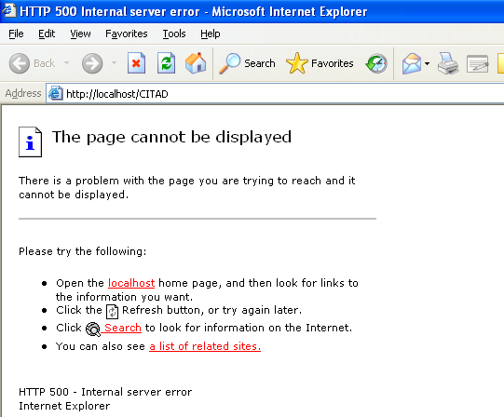
- Log File

Qui trình kiểm tra và xử lý
ID | Cách xác định, Hướng dẫn kiểm tra | Nguyên nhân | Xử lý tại CI | Xử lý tại Trung tâm
TAD001 | Gửi hình thông báo lỗi | Cài đặt IIS lỗi | Cài đặt, cấu hình lại IIS

Lỗi mở CI-WEB trên BrowerOracle.DataAcess

Thể hiện
- Hình ảnh
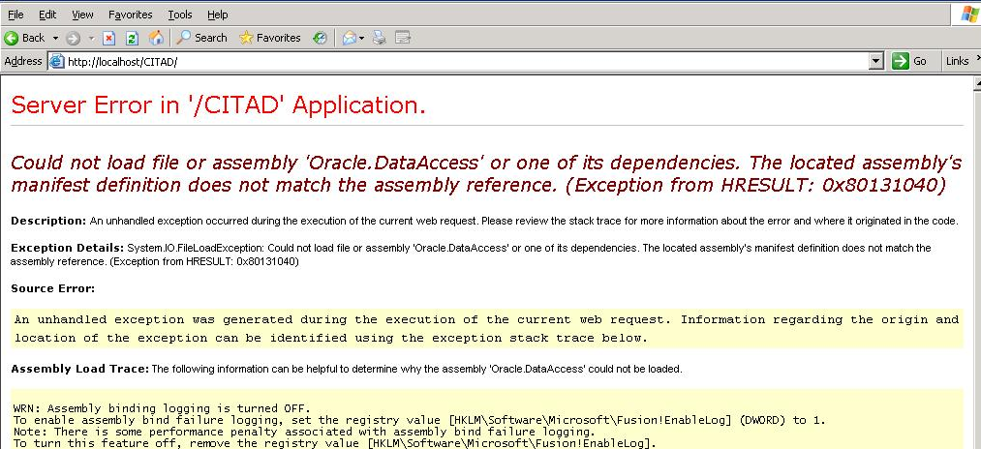
- Log File

Qui trình kiểm tra và xử lý
ID | Cách xác định, Hướng dẫn kiểm tra | Nguyên nhân | Xử lý tại CI | Xử lý tại Trung tâm
TAD002 | Y/c CI gửi hình, log lỗi | Sai phiên bản ODAC | Cài đúng phiên bản ODAC 9i hoặc 10G đúng phiên bản củaOracle Database hoặc càiOracleExpress10 và sử dụng file Oracle.DataAcess củaOracleExpress10 để sử dụng
TAD002 | Y/c CI gửi hình, log lỗi | Chưa copy file Oracle.DataAccess.dll vào CITAD | Copy file Oracle.DataAccess.dll của ODAC hoặc Oracle vào thư mục BIN của CITAD

Lỗi đăng nhập chương trình lần đầu “Server Application Unavailable”

Thể hiện
- Hình ảnh
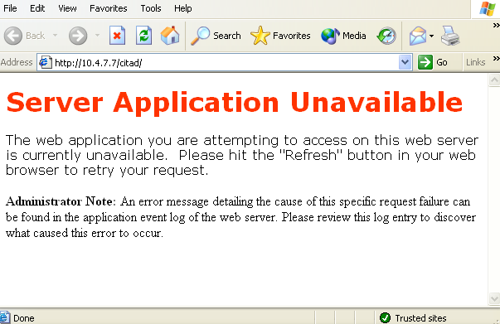
- Log File

Qui trình kiểm tra và xử lý
ID | Cách xác định, Hướng dẫn kiểm tra | Nguyên nhân | Xử lý tại CI | Xử lý tại Trung tâm
TAD003 | Y/c CI gửi log file, hình chụp lỗi  Kiểm tra quyền quyền ASP.NET cho thư mục CITAD | Chưa add hoặc mất quyền ASP.NET cho thư mục CITAD | Add quyền ASP.NET được sử dụng full control thư mục CITAD  Kiểm tra lại Webserver

Lỗi Phiên bản CITAD SQL Server: login vào citad bị treo

Thể hiện
- Hình ảnh

- Log File
“remote host error …”

Qui trình kiểm tra và xử lý
ID | Cách xác định, Hướng dẫn kiểm tra | Nguyên nhân | Xử lý tại CI | Xử lý tại Trung tâm
TAD004 | Kiểm tra thiết lập SQL Server | SQL 2005 chưa bật chế độ remote host khi cài ci 1 máy, csdl một máy | Thiết lập SQL 2005 là remote theo cả host và ip bước VI.4 Cấu hình và kiểm tra kết quả cài đặt SQL Server 2005 Express của tài liệu hướng dẫn cài đặt phiên bản SQL
TAD004 | Nếu đã thiết lập SQL 2005 là remote theo cả host và ip | Service ASP.Net bị lỗi | Nếu Kích hoạt lại service ASP.Net dùng lệnh: aspnet_regiis -i -enable không được thì Remove và cài lại ASP.Net

Lỗi kết nối CSDL thành công nhưng không ghi được thông số kết nối

Thể hiện
- Hình ảnh
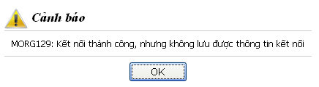
- Log File

Qui trình kiểm tra và xử lý
ID | Cách xác định, Hướng dẫn kiểm tra | Nguyên nhân | Xử lý tại CI | Xử lý tại Trung tâm
TAD005 | Y/c CI gửi hình chụp lỗi | ASP.NET không có quyền đọc ghi file \Inetpub\wwwroot\CITAD\web.config | Phân quyền cho ASP.NET có quyền Full control vào file theo đường dẫn \Inetpub\wwwroot\CITAD\web.config

Đăng nhập chương trình lầnđầu không thành công thông báo lỗiFailed to access ISS Metabase

Thể hiện
- Hình ảnh

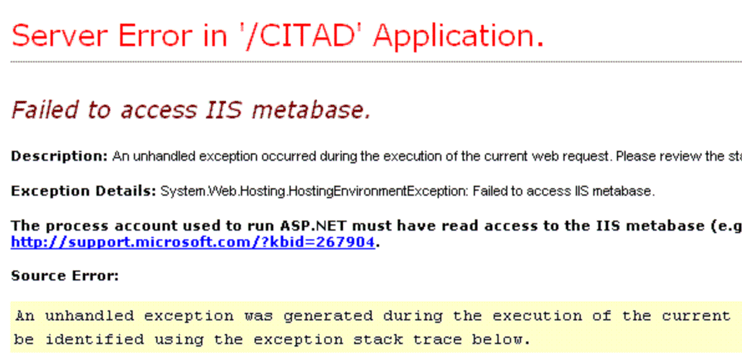
- Log File

- ULOG

Qui trình kiểm tra và xử lý
ID | Cách xác định, Hướng dẫn kiểm tra | Nguyên nhân | Xử lý tại CI | Xử lý tại Trung tâm
TAD006 | Kiểm tra ASP.NET | Chưa đăng kýASP.NET | Thực hiện lại bướcđăng kýASP.NET

Lỗi khi đăng nhập chương trình HTTP 403

Thể hiện
- Hình ảnh
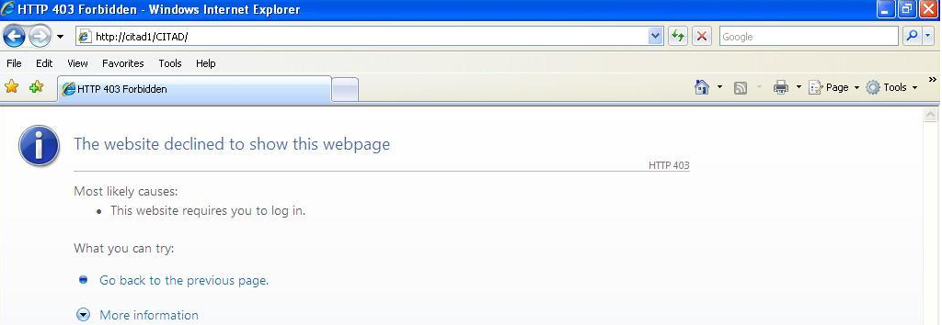

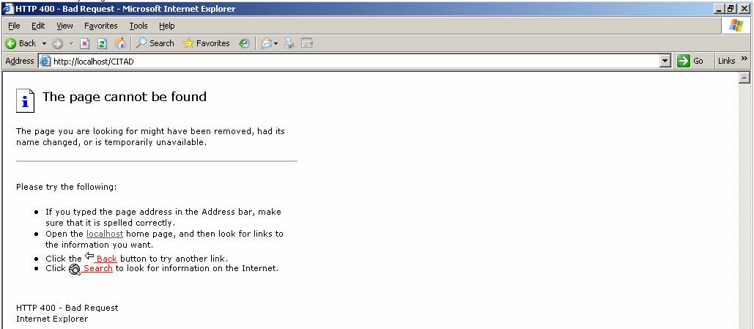
- Log File

Qui trình kiểm tra và xử lý
ID | Cách xác định, Hướng dẫn kiểm tra | Nguyên nhân | Xử lý tại CI | Xử lý tại Trung tâm
TAD007 | Kiểm tra Web_Server | Lỗi IIS | Cài lại IIS

Lỗi khi đăng nhập chương trình: Không khởi tạo được thông tin ngân hàng

Thể hiện
- Hình ảnh
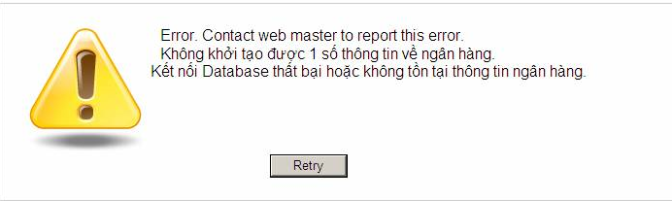
- Log File

Qui trình kiểm tra và xử lý
ID | Cách xác định, Hướng dẫn kiểm tra | Nguyên nhân | Xử lý tại CI | Xử lý tại Trung tâm
TAD008 | Kiểm tra CSDL | Chưa khởi tạo CSDL CITAD | Kiểm tra, khởi tạo CSDL CITAD
TAD008 | Kiểm tra Web_Server | Lỗi kết nối với CSDL | Thiết lập lại kết nối CSDL

Lỗi khi đăng nhập chương trình sau khi nâng cấp phiên bản

Thể hiện
- Hình ảnh
Lỗi khi đăng nhập tại WEB_Server
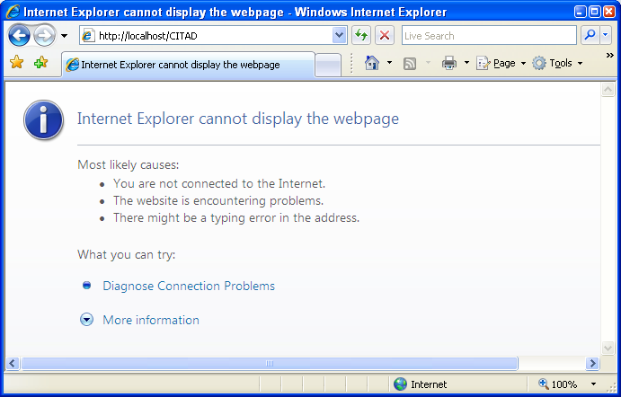

- Log File

Qui trình kiểm tra và xử lý
ID | Cách xác định, Hướng dẫn kiểm tra | Nguyên nhân | Xử lý tại CI | Xử lý tại Trung tâm
TAD009 | Kiểm tra Web_Server | Sau khi nâng cấp phiên bản chưa restart lại máy webserver | Kiểm tra lại IIS, restart lại máy webserver

PageRequestManagerServerErrorException

Thể hiện
- Hình ảnh
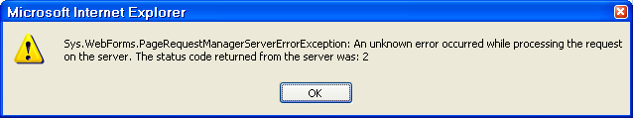

- Log File

Qui trình kiểm tra và xử lý
ID | Cách xác định, Hướng dẫn kiểm tra | Nguyên nhân | Xử lý tại CI | Xử lý tại Trung tâm
TAD010 | Gửi hình thông báo lỗi | Lỗi tại Webserver | Cài lại Webserver

Web Server Timed out

Thể hiện
- Hình ảnh
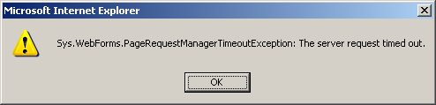
- Log File

Qui trình kiểm tra và xử lý
ID | Cách xác định, Hướng dẫn kiểm tra | Nguyên nhân | Xử lý tại CI | Xử lý tại Trung tâm
TAD011 | Gửi hình thông báo lỗi | Máy chủ web server xử lý quá lâu (Tài nguyên máy chủ bị chiếm). Nguyên nhân thường do cpu bị chiếm tài nguyên quá nhiều. VD trong trường hợp CITAD duyệt nhiều giao dịch, truyền thông liên tục truy vấn các lệnh và gửi đi | - Khởi động lại máy Web Server  - Cài lại CITAD  - Cập nhật phiên bản CITAD mới

In giao dịch chương trình thông báo lỗi 500

Thể hiện
- Hình ảnh

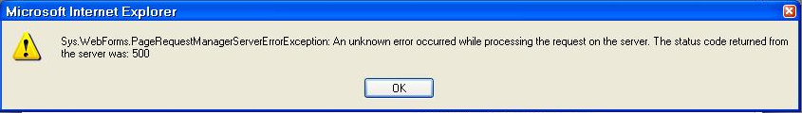
- Log File

Qui trình kiểm tra và xử lý
ID | Cách xác định, Hướng dẫn kiểm tra | Nguyên nhân | Xử lý tại CI | Xử lý tại Trung tâm
TAD012 | Gửi hình thông báo lỗi | Lỗi phiên bản CITAD cũ | Download và cập nhật phiên bản CITAD mới

Lỗi kết nối Database SQL Server

Thể hiện
- Hình ảnh

- Log File
Lỗi 1:
[2009-04-24 14:20:49] [frmLogin.Page_Load]cannot open connection
[2009-04-24 14:20:56] [CITAD.Core.DataAccess.fcnExecQuery]cannot open connection

Lỗi 2:
[2009-04-24 09:03:43][x5.] [DAL.Connect] [An error has occurred while establishing a connection to the server. When connecting to SQL Server 2005, this failure may be caused by the fact that under the default settings SQL Server does not allow remote connections. (provider: Named Pipes Provider, error: 40 - Could not open a connection to SQL Server)]
[2009-04-24 10:19:28][x5.] [ibps_init] [TPEPERM - bad permissions]
[2009-02-09 08:37:00][x5.] [CommonUsing.fcnGetDate] [Conversion from string "" to type 'Integer' is not valid.]
[2009-02-09 09:57:34][x5.] [Value cannot be null. Parameter name: array]

Qui trình kiểm tra và xử lý
ID | Cách xác định, Hướng dẫn kiểm tra | Nguyên nhân | Xử lý tại CI | Xử lý tại Trung tâm
TAD013 | B1: Thử kết nối với CSDL | Không kết nối được Database nên lấy thông số CI không được | Kiểm tra kết nối Database tại CI  Kiểm tra lại việc thiết lập CSDL SQL Server 2005 theo cơ chế cho phép máy trạm truy cập vào theo cả IP và Host Name  Nâng cấp phiê bản CITAD

Lỗi kết nối với Database Oracle

Thể hiện
- Hình ảnh
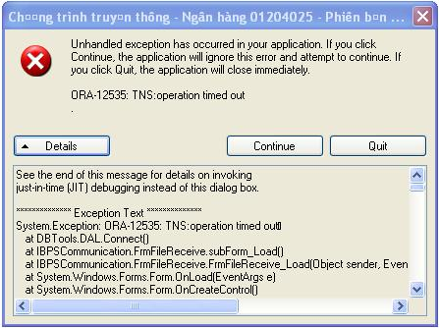

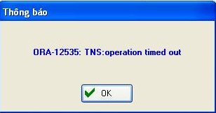
- Log File

[2009-03-18 08:23:47][x4.] [ibps_call32] [APP-ERR] [AU_CVA_0000001] [TPETIME - timeout occured]
[2009-03-18 08:23:47][x4.] [ibps_term] [Exception] [TPESYSTEM - internal system error]
[2009-03-18 08:24:58][x4.] [DAL.Connect] [ORA-01005: null password given; logon denied]
[2009-03-18 08:24:58][x4.] [mdlCommon.subGetBankInfo] [ORA-01005: null password given; logon denied]

Hoặc
[2009-04-21 14:36:00] [ibps_term] [Exception] [TPESYSTEM - internal system error]
[2009-04-21 14:44:56] [mdlCommon.subReadConfigInfo] [ORA-12514: TNS:listener does not currently know of service requested in connect descriptor]

Hoặc
[2009-04-24 14:20:49] [frmLogin.Page_Load]cannot open connection
[2009-04-24 14:20:56] [CITAD.Core.DataAccess.fcnExecQuery]cannot open connection

Hoặc
[2009-03-10 09:20:05][x5.] [ibps_init] [TPESYSTEM - internal system error]
[2009-03-10 09:20:16][x5.] [DAL.ExecQuery] [ORA-12571: TNS:packet writer failure

Qui trình kiểm tra và xử lý
ID | Cách xác định, Hướng dẫn kiểm tra | Nguyên nhân | Xử lý tại CI | Xử lý tại Trung tâm
TAD014 | Gửi hình, log file lỗi  Kiểm tra Database Oracle  Kiểm tra Oracle listener  Kiểm tra kết nối với Database Oracle | Không kết nốiđược với Database Oracle sau khi kết nối thành công với TTXL | Sử dụng lệnh Route add để định tuyến cho default gateway chỉ vào gateway của máy Database Oracle
TAD014 |  | Lỗi Database Oracle | Kiểm tra Database Oracle  Kiểm tra Oracle listener  Kiểm tra kết nối với Database Oracle

Oracle database đầy dữ liệu

Thể hiện
  - Log File
[ORA-01536: space quota exceeded for tablespace 'USERS']

Qui trình kiểm tra và xử lý
ID | Cách xác định, Hướng dẫn kiểm tra | Nguyên nhân | Xử lý tại CI | Xử lý tại Trung tâm
TAD015 | Kiểm tra Database Oracle | Dữ liệu đầy, Database Oracle không tăng được kích thước vùng nhớ cho CITAD | Thiết lập lại kích thước vùng nhớ của Database Oracle

Không lấy được card mạng

Thể hiện
- Hình ảnh
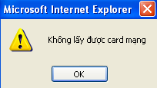
- Log File

Qui trình kiểm tra và xử lý
ID | Cách xác định, Hướng dẫn kiểm tra | Nguyên nhân | Xử lý tại CI | Xử lý tại Trung tâm
TAD016 | Kiểm tra thiết lập cấu hình WebBrowser | Chưa thiết lập hoặc thiết lập chưa chính xác cấu hình WebBrowser | Thiết lập cấu hình WebBrowser  Tham số Initialize and script ActiveX Control thiết lập là Prompt
TAD016 | Đã thiết lập cấu hình WebBrowser | Khi đăng nhập vào chương trình với quyền sẽ xuất hiện thông báo yêu cầu Download ActiveX, bấm chọn nút <<No>>. | Khi đăng nhập vào chương trình với quyền sẽ xuất hiện thông báo yêu cầu Download ActiveX, bấm chọn nút <<Yes>>.
TAD016 | Kiểm tra địa chỉ IP của máy Webserver có bị thay đổi không? | địa chỉ IP của máy Webserver bị thay đổi nhưng chưa cập nhật Trusted sites trong cấu hình WebBrowser | cập nhật Trusted sites trong cấu hình WebBrowser địa chỉ IP của Webserver mới

Chưa đăng ký sử dụng chương trình

Thể hiện
- Hình ảnh
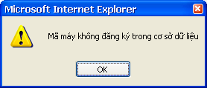
- Log File

Qui trình kiểm tra và xử lý
ID | Cách xác định, Hướng dẫn kiểm tra | Nguyên nhân | Xử lý tại CI | Xử lý tại Trung tâm
TAD017 | Kiểm tra đăng ký sử dụng  Kiểm tra card mạng | Chưa đăng ký sử dụng chương trình  Hoặc card mạng dùng để đăng ký sử dụng hỏng hoặc bị disable không được sử dụng | Đăng ký máy sử dụng  Kiểm tra card mạng có đang hoạt động và được sử dụng không

Không tồn tại thông tin người ký duyệt

Thể hiện
- Hình ảnh
Vào chức năng Kiểm soát lệnh chuyển tiền hiển thị thông báo
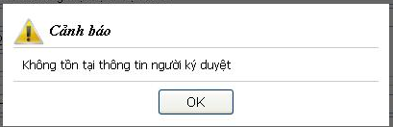
- Log File

Qui trình kiểm tra và xử lý
ID | Cách xác định, Hướng dẫn kiểm tra | Nguyên nhân | Xử lý tại CI | Xử lý tại Trung tâm
TAD018 | Kiểm tra chứng thư số tại CI sử dụng chức năng Tra cứu/Thông tin chứng thư số | Chưa nhận đủ file đồng bộ chứng chỉ số nên thiếu chứng chỉ của Chưa nhậnđủ file đồng bộ chứng chỉ số nên thiếu chứng chỉ của người kiểm soát | Yêu cầu nhận lại dữ liệu từ điển
TAD018 | Kiểm tra tên đăng nhập của người kiểm soát | Tên đăng nhập của người kiểm soát không đúng với định danh người phê duyệt được cấp | Tạo lại người dùng có quyền kiểm soát đúng định danh người phê duyệt được cấp trong công văn mật của chứng chỉ số tương ứng

Lỗi kiểm soát giao dịch đến: Kiểm soát liên hàng kiểm soát sai

Thể hiện
- Hình ảnh
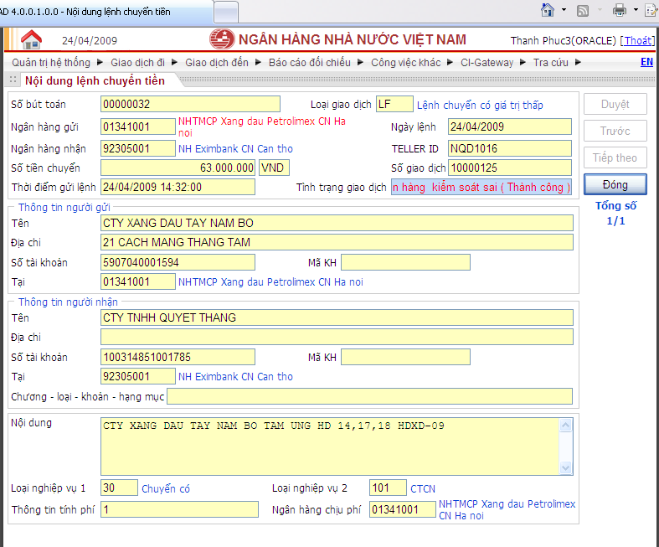
- Log File

Qui trình kiểm tra và xử lý
ID | Cách xác định, Hướng dẫn kiểm tra | Nguyên nhân | Xử lý tại CI | Xử lý tại Trung tâm
TAD019 | Kiểm tra chứng chỉ của người ký chữ ký điện tử lên giao dịch | Chưa nhận đủ file đồng bộ chứng chỉ số nên thiếu chứng chỉ của người kiểm soátđi của giao dịch gốc vì vậy không kiểm soát được giao dịch | Yêu cầu nhận lại dữ liệu từ điển sau đó kiểm soát lại lệnh chuyển tiền
TAD019 |  | Lỗi củaWEB Browser | Duyệt giao dịch trên máy khác hoặc WEB Server

Dữ liệu đã bị sửa bởi người khác

Thể hiện
- Hình ảnh: Nội dung giao dịch không hiển thị được tiếng Việt có dấu
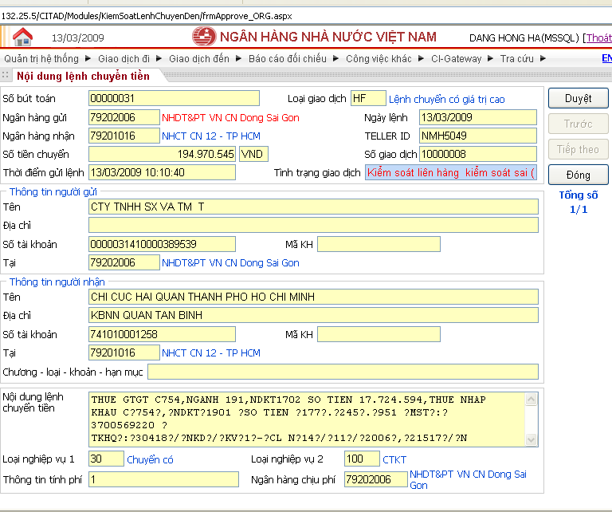
- Log File

Qui trình kiểm tra và xử lý
ID | Cách xác định, Hướng dẫn kiểm tra | Nguyên nhân | Xử lý tại CI | Xử lý tại Trung tâm
TAD020 | Kiểm tra nội dung giao dịch có đọc được tiếng Việt có dấu không? | Nội dụng lệnh chuyển tiền có tiếng Việt có dấu nhưng khi cập nhật giao dịch vào DB do sai tham số NLS_LANG củaOracle nên font chữ bị biến đổi không đọcđược vì vậy không kiểm soát được giao dịch | Sửa lại tham số NLS_LANG củaOracle thành UTF8 sau đó chạy lại chương trình TAD_COMM, cập nhật lại file giao dịch lỗi, sau đó duyệt lại giao dịch

Kiểm soát giao dịchđến lỗi (Do cập nhật phiên bản không thành công)

Thể hiện
- Hình ảnh
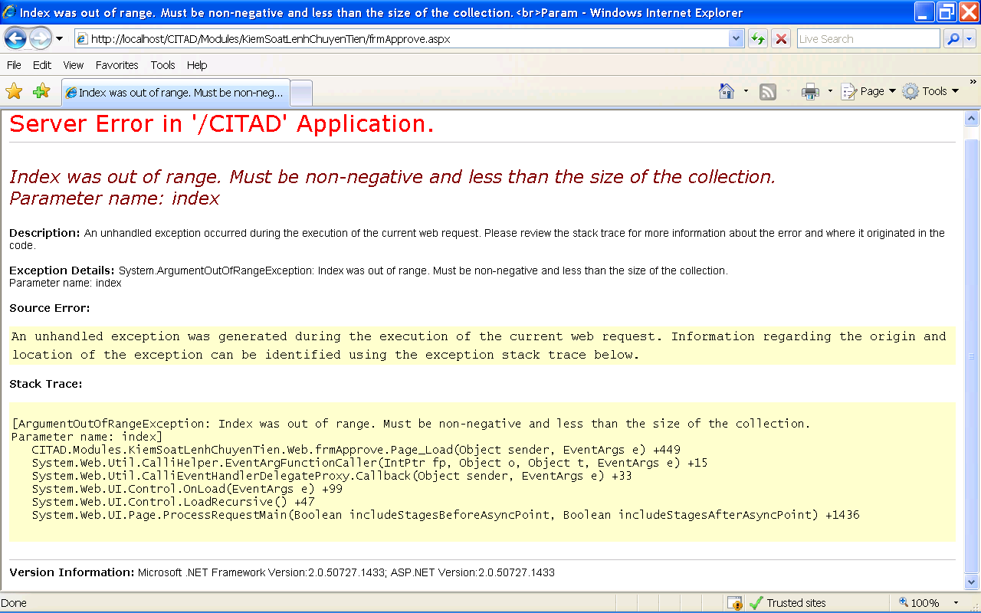

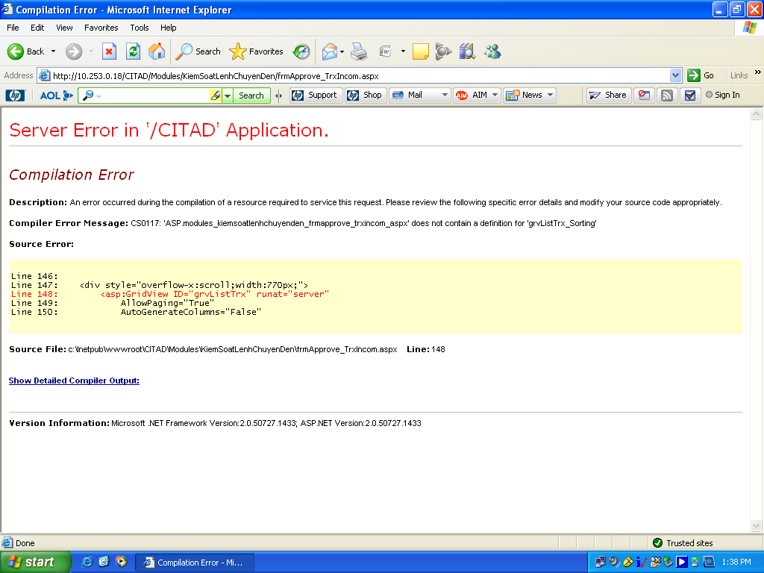

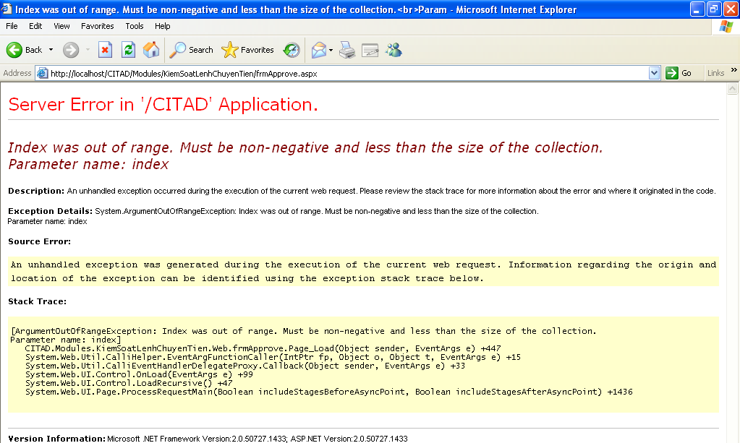
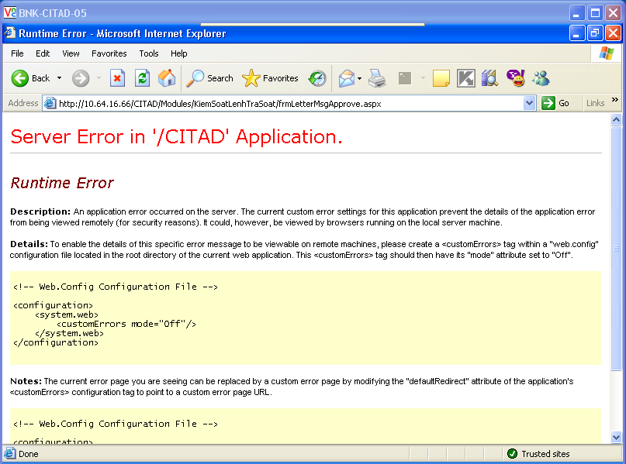
- Log File

Qui trình kiểm tra và xử lý
ID | Cách xác định, Hướng dẫn kiểm tra | Nguyên nhân | Xử lý tại CI | Xử lý tại Trung tâm
TAD021 | Kiểm tra thông tin phiên bản của chương trình  Kiểm tra log file | CSDL Sử dụng phiên bản cũ chưa được nâng cấp lên phiên bản mới, Web Server đã nâng cấp lên phiên bản mới (do nâng cấp chưa thành công) | Cập nhật phiên bản CITAD mới nhất

In giao dịch: Thông báo giao dịch đã bị sửa bởi người khác

Thể hiện
- Hình ảnh
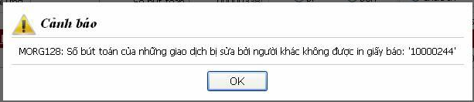

- Log File

Qui trình kiểm tra và xử lý
ID | Cách xác định, Hướng dẫn kiểm tra | Nguyên nhân | Xử lý tại CI | Xử lý tại Trung tâm
TAD022 | Gửi hình chụp lỗi | Lỗi cập nhật MAC sau khi kiểm soát giao dịch | - Nâng cấp phiên bản CITAD  - Cập nhật lại file giao dịch đến  - Duyệt lại giao dịch và in

In giao dịch: Chỉ in được trang đầu tiên, trang thứ 2 trởđi báo lỗi ...500

Thể hiện
- Hình ảnh
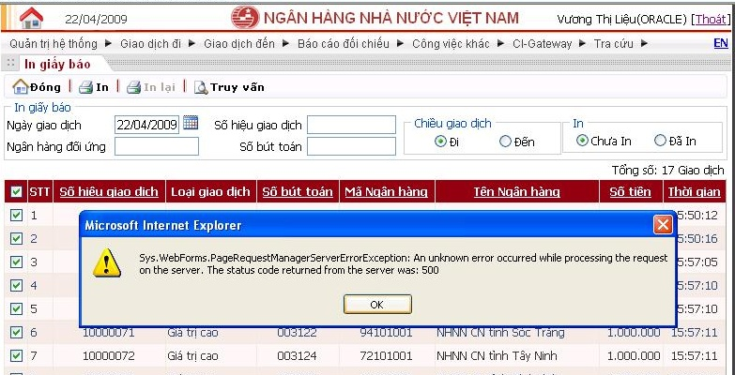
- Log File

Qui trình kiểm tra và xử lý
ID | Cách xác định, Hướng dẫn kiểm tra | Nguyên nhân | Xử lý tại CI | Xử lý tại Trung tâm
TAD023 | Hỏi CI có cài đặt thêm chương trình không | Do hệ thống có cài đặt thêm firewall nên Web Browser bị ngắt kết nối vớiWeb Server nên sẽ không in được giao dịch tiếp theo | gỡ bỏ hoặc cấu hình lại firewall

Vào chức năng In giấy báo thông báo lỗi

Thể hiện
- Hình ảnh
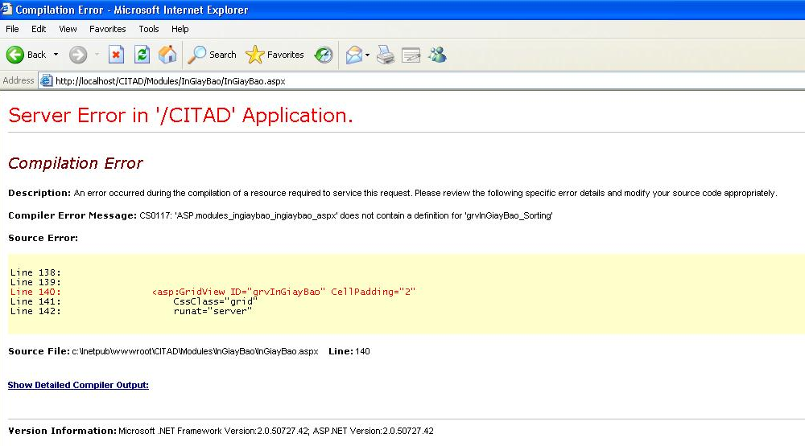
- Log File

Qui trình kiểm tra và xử lý
ID | Cách xác định, Hướng dẫn kiểm tra | Nguyên nhân | Xử lý tại CI | Xử lý tại Trung tâm
TAD024 | Kiểm tra phiên bản | Sai phiên bản | Cập nhật phiên bản mới

LỗiKhông in được giao dịch ra máy in

Thể hiện: Khi in giao dịch đến chỉ hiển thị giao dịch trên màn hình preview không in được ra máy in
- Hình ảnh

- Log File

Qui trình kiểm tra và xử lý
ID | Cách xác định, Hướng dẫn kiểm tra | Nguyên nhân | Xử lý tại CI | Xử lý tại Trung tâm
TAD025 | Kiểm tra thiết lập Web Browser | Do CI thiết lập thông số tại Web Browser chưa đúng | Làm theo các bước  VIII.4 Thiết lập thông số tại Web Browser.  B  ước 7: Trong menu Tools chọn Pup-up Blocker->Pop-up Blocker Settingscủa tài liệu hướng dẫn càiđặt chương trình
TAD025 |  | Người dùng windows không được cấp quyền | Tạo lại người dùng mới và thực hiện lại chức năng

Lỗi đối chiếu: Chưa nhận đủ file đối chiếu

Thể hiện
- Hình ảnh
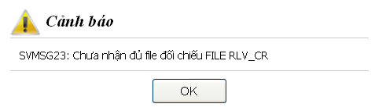
- Log File

Qui trình kiểm tra và xử lý
ID | Cách xác định, Hướng dẫn kiểm tra | Nguyên nhân | Xử lý tại CI | Xử lý tại Trung tâm
TAD026 |  | Chưa nhận đủ file DL đối chiếu | Nhận lại đủ file đối chiếu sau đó mới thực hiện chức năng | Cho CI nhận lại dữ liệu đối chiếu

Lỗi hiển thị menu khi sử dụng trình duyệt IE8

Thể hiện: Hiển thị menu trắng, không có ký tự

- Hình ảnh
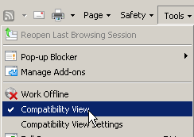

- Log File

Qui trình kiểm tra và xử lý
ID | Cách xác định, Hướng dẫn kiểm tra | Nguyên nhân | Xử lý tại CI | Xử lý tại Trung tâm
TAD027 | Không hiển thị menu khi con trỏ chuột đi qua | Không tương thích hoàn toàn với trình duyệt IE8 | Thiết lập lại cấu hình IE8  Chọn menu Tools/Internet options sau đó chọn Compatibility View

Lỗi không tương thích cơ chế mã hóa của Windows

Thể hiện
- Hình ảnh
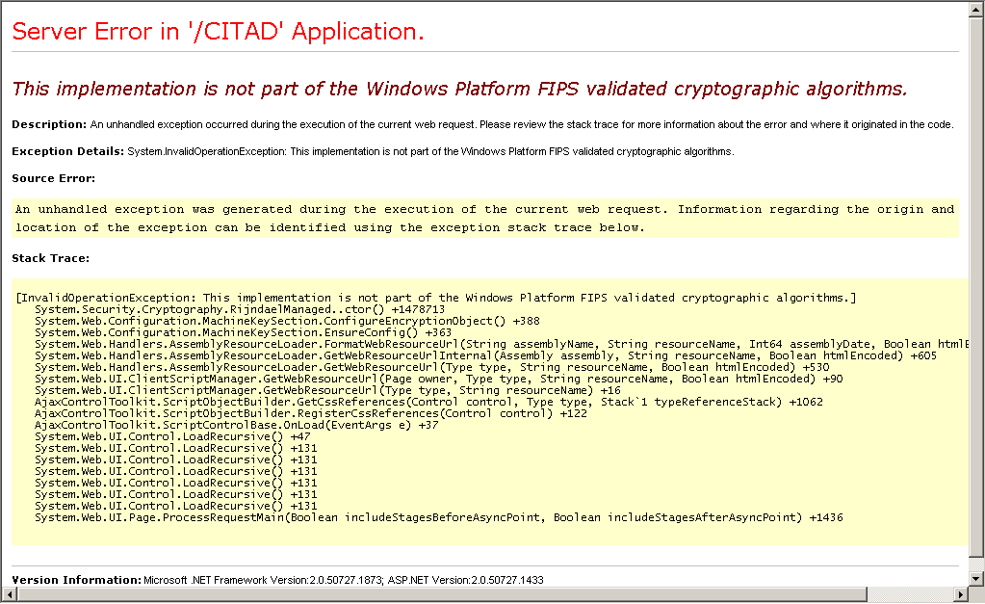
- Log File

Qui trình kiểm tra và xử lý
ID | Cách xác định, Hướng dẫn kiểm tra | Nguyên nhân | Xử lý tại CI | Xử lý tại Trung tâm
TAD028 | Gửi file hình ảnh lỗi | Lỗi không tương thích cơ chế mã hóa của Windows | Để xử lý lỗi này cần vô hiệu thiết lập "System cryptography: Use FIPS compliant algorithms for encryption, hashing, and signing." trong windows như sau:  -Vào Start -> Control Panel -> Administrative tools -> Local Security Policy  Trong màn hình "Local PoliciesSetings" chọn Local Policies -> Security Options và tìm giá trị mục giá trị "System cryptography: Use FIPS compliant algorithms for encryption, hashing, and signing." nếu mục này enabled thì thiết lập là disable.  -Ngoài ra, mở trình soạn thảo Registry và tìm đến đường dẫn sau đây. Hãy chắc chắn rằng khóa registry “fipsalgorithmpolicy” này được thiết lập là 1:  HKEY_LOCAL_MACHINE\SYSTEM\CurrentControlSet\Control\Lsa\fipsalgorithmpolicy

Lỗi Không lấy được card mạng khi sử dụng trình duyệt IE8 trên Windows7

Thể hiện: Khi đăng nhập chương trình thông báo Không lấy được card mạng... và có thông báo kích hoạt add-on

- Hình ảnh
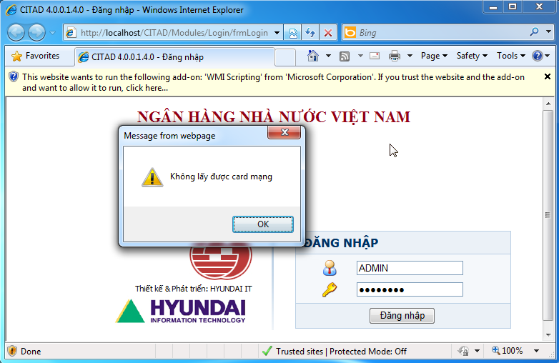

- Log File

Qui trình kiểm tra và xử lý
ID | Cách xác định, Hướng dẫn kiểm tra | Nguyên nhân | Xử lý tại CI | Xử lý tại Trung tâm
TAD029 |  | Chưa đăng ký add-on | Click chuột phải vào vùng thông báo và chọn Run Add-on on All Website Và chọn nút Run trong cửa sổ thông báo Security Warning

Lỗi hiển thị menu khi sử dụng trình duyệt IE8

Thể hiện: Hiển thị menu trắng, không có ký tự hoặc menu, màn hình chương trình bị lệch

- Hình ảnh
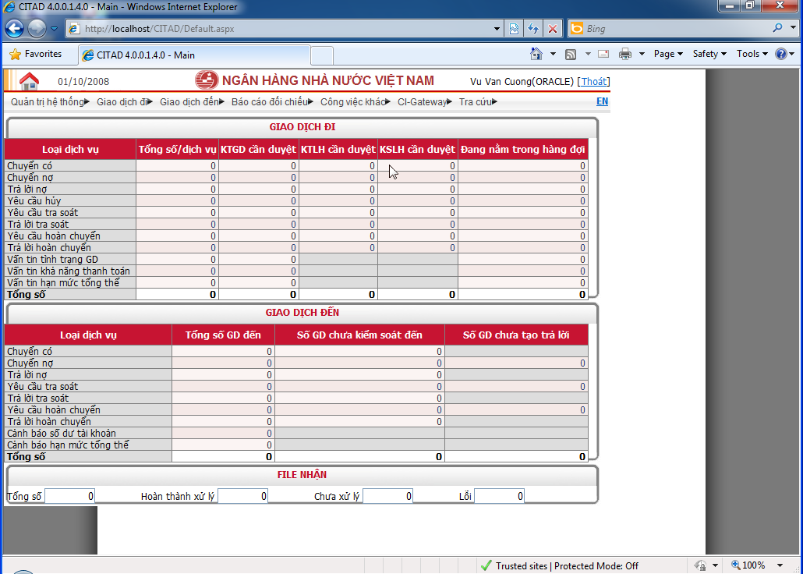

- Log File

Qui trình kiểm tra và xử lý
ID | Cách xác định, Hướng dẫn kiểm tra | Nguyên nhân | Xử lý tại CI | Xử lý tại Trung tâm
TAD030 | Không hiển thị menu khi con trỏ chuột đi qua | Không tương thích hoàn toàn với trình duyệt IE8 | Thiết lập lại cấu hình IE8  Chọn menu Tools/Internet options sau đó chọn Compatibility View

Kiểm soát giao dịch đến thông báo Lỗi khởi tạo đối tượng đọc IKey khi sử dụng Windows7

Thể hiện: Hiển thị sửa sổ thông báo lỗi

- Hình ảnh
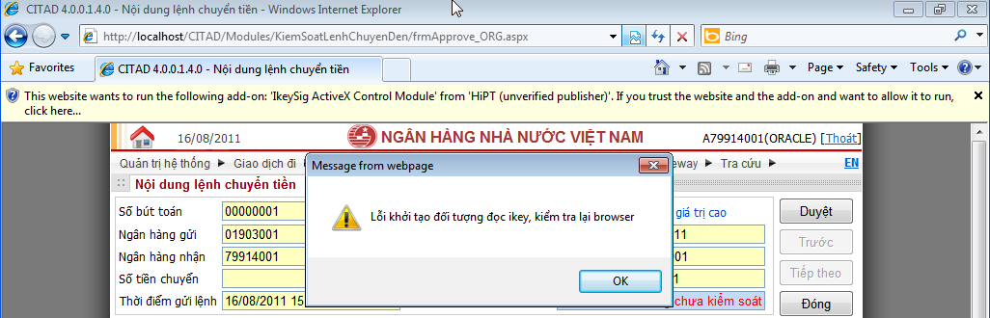

- Log File

Qui trình kiểm tra và xử lý
ID | Cách xác định, Hướng dẫn kiểm tra | Nguyên nhân | Xử lý tại CI | Xử lý tại Trung tâm
TAD031 |  | Chưa đăng ký add-on IkeySign ActiveX Control Module | Nhấn chuột phải vào thanh thông báo hỏi chạy Add-on sau đó chọn Run Add-on on All WebsitesVà nhấn chọn nút Run trong cửa sổ thông báo Security Warning

Kiểm soát giao dịch đi, đến thông báo Lỗi chữ ký điện tử khi sử dụng Windows7 do đặt font chữ hệ thống sai

Thể hiện: Duyệt giao dịch đi thành công nhưng khi gửi thông báo lỗi Lỗi chữ ký điện tử

- Hình ảnh
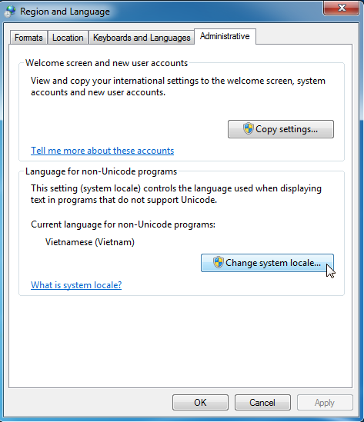

- Log File

Qui trình kiểm tra và xử lý
ID | Cách xác định, Hướng dẫn kiểm tra | Nguyên nhân | Xử lý tại CI | Xử lý tại Trung tâm
TAD032 | Kiểm tra font hệ thống của Windows | đặt font chữ hệ thống sai hoặc khi cài bộ cài windows sử dụng font mặc định không phải là font chuẩn | Thay đổi font hệ thống của Windows thành English (United States)

ChọnEnglish (United States) trong combo box Curent system locale
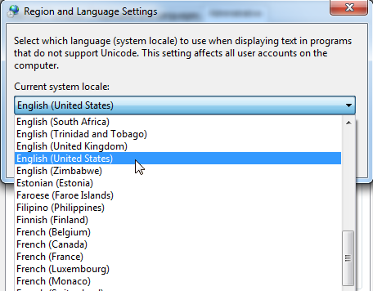

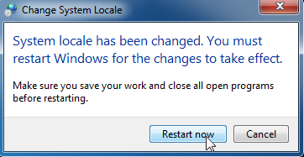

+ Nhấnchọnnút Restart now trong cửa sổ thông báo để khởi động lại máy

Lỗi Import dữ liệu từ core sang CI không được

Thể hiện: Không thấy xử lý file trong thư mục Import

- Hình ảnh

- Log File
[fcnValidateTransaction Không tồn tại ID ngân hàng nhận R_CI_ID=]

Qui trình kiểm tra và xử lý
ID | Cách xác định, Hướng dẫn kiểm tra | Nguyên nhân | Xử lý tại CI | Xử lý tại Trung tâm
TAD033 | Kiểm tra log chương trình truyền thông | Kiểm tra mã ngân hàng nhận, mã NH nhận gián tiếp trong lênh không hợp lệ | - Yêu cầu nhận lại dữ liệu từ điển để có bảng mã NH mới nhất nếu là mã mới tham gia CITAD  - Xử lý lại giao dịch import nếu đúng là mã NH sai

Lỗi Duyệt tra soát báo lỗi dữ liệu đã bị sửa bới người khác

Thể hiện: Duyệt tra soát báo lỗi dữ liệu đã bị sửa bới người khác

- Hình ảnh

- Log File

Qui trình kiểm tra và xử lý
ID | Cách xác định, Hướng dẫn kiểm tra | Nguyên nhân | Xử lý tại CI | Xử lý tại Trung tâm
TAD034 | Kiểm tra lệnh thanh toán gốc của điện tra soát | - Không còn tồn tại lệnh thanh toán gốc của điện tra soát hoặc  - Quá trình cập nhật file GD đến lỗi | - Phục hồi lại lệnh thanh toán gốc của điện tra soát  - Cập nhật lại file giao dịch đến

Lỗi kiểm soát liên hàng kiểm soát sai

Thể hiện: Kiểm soát LTT đến thông báoKiểm soát liên hàng kiểm soát sai

- Hình ảnh

- Log File

Qui trình kiểm tra và xử lý
ID | Cách xác định, Hướng dẫn kiểm tra | Nguyên nhân | Xử lý tại CI | Xử lý tại Trung tâm
TAD035 | Kiểm tra chứng tư số của Teller ID bên ngân hàng gửi có trong danh sách chứng thư số tại NH hay không | Chứng tư số của Teller ID bên ngân hàng gửi không có trong danh sách chứng thư số tại NH hoặc hết hiệu lực hoặc chưa được cập nhật thay đổi mới nhất | - Kiểm tra chứng tư số của Teller ID bên ngân hàng gửi có trong danh sách chứng thư số tại NH hay không  - Yêu cầu nhận lại dữ liệu từ điển để có bảng mã NH mới nhất nếu là mã mới tham gia CITAD | Hỗ trợ Kiểm tra chứng tư số của Teller ID bên ngân hàng gửi có trong danh sách chứng thư số tại NH hay không dựa trên số Serial

ChọnEnglish (United States) trong combo box Curent system locale

Lỗi

Thể hiện: Lỗi

- Hình ảnh

- Log File

Qui trình kiểm tra và xử lý
ID | Cách xác định, Hướng dẫn kiểm tra | Nguyên nhân | Xử lý tại CI | Xử lý tại Trung tâm
TAD032

ChọnEnglish (United States) trong combo box Curent system locale

